
Департамент маркетинга и анализа

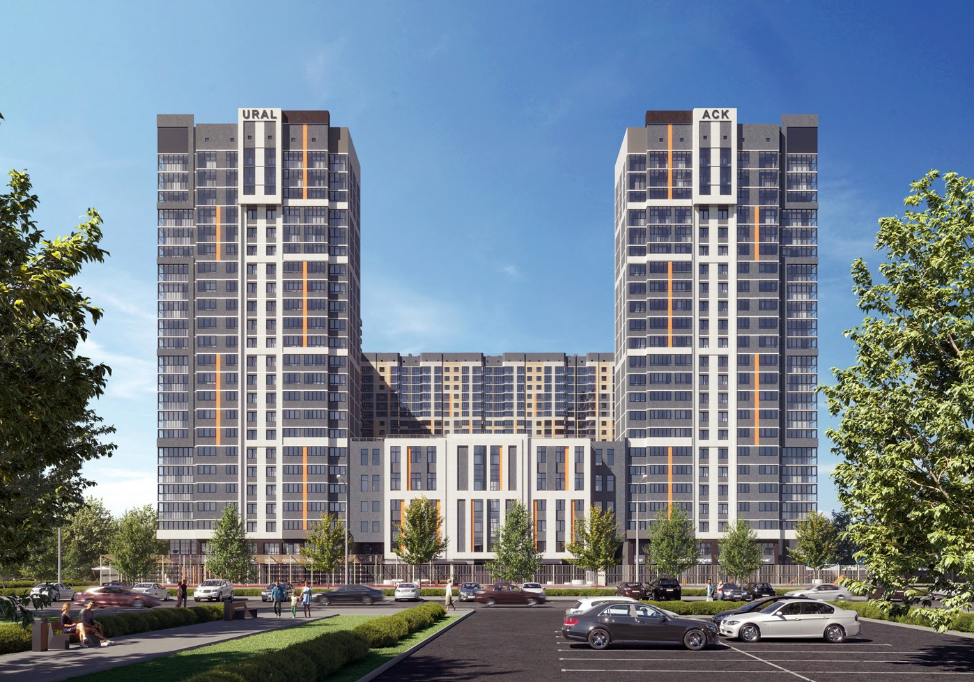


Книга Продукта
19.12.2022 г.

Оглавление
Оглавление 2
Местоположение 4
Инфраструктура района 4
Транспортная доступность проекта 5
Транспортная доступность объектов инфраструктуры 6
Территория проекта 8
Генеральный план 8
Дворовая территория 9
Ландшафтный дизайн и озеленение 9
Детские игровые зоны 10
Универсальная спортивная площадка 11
Безопасность 12
Паркинг 12
Жилые дома 12
Коммерческий блок 44
Фасадные решения 48
Безопасность и видеонаблюдение 48
Безбарьерная среда 48
Технические подробности 49
Жилые дома 49
Конструктивное-решение 49
Фундамент 49
Стены 49
Перекрытия 49
Перекрытия межэтажные 50
Гидроизоляция 50
Крыша 50
Система вентиляции 51
Система отопления 52
Система водоснабжения 52
Система водоотведения 53
Система пожарной безопасности 53
Блок-секция общественного назначения 54
Конструктивное-решение 54
Фундамент 54
Стены 54
Перекрытия 54
Подземный паркинг 54
Фундамент 54
Несущие конструкции 55
Стены 55
Перекрытия 55
Система электроснабжения объекта 55
Входная группа 55
Отделка МОПов 57
Отопление в подъездах 58
Лифты 58
Квартиры 59
Планировочные решения 59
Студии 60
1-комнатные планировки 60
2-комнатные планировки 61
3-комнатные планировки 61
Функциональность планировок 61
Виды отделки 62
Технические характеристики квартир 65
Межкомнатные/межквартирные перегородки 65
Электропроводка/электрика 65
Система отопления в квартирах 65
Инженерные сети 66
Электроснабжение объекта 66
Высота потолков 67
Коммерческие помещения 69
Технические параметры 69
Технические характеристики офисных помещений: 70
Электроснабжение 70
Вентиляция 70
Отопление 71
Планировки коммерческих этажей 72
Позиционирование проекта 78
УТП проекта и акценты для продвижения 83
Целевая аудитория проекта 83

Местоположение
ЖК URAL расположен в микрорайоне Камвольно-суконный Комбинат (КСК) в юго-восточной части города Краснодара, исторически являющейся промышленно-складской и коммерческой зоной, благодаря расположенной здесь грузопассажирской железнодорожной станции Северо-Кавказской железной дороги «Краснодар-Сортировочный». Территория участка заключена между ул. Уральская (с юга) и ул. Новороссийская (с севера). Особенность расположения – участок находится в глубине квартала, сообщаясь с улицей Уральской узкими проездами, расположенными вдоль границ участка. С востока ЖК URAL граничит с территорией компании «Евраз», осуществляющей реализацию металлопродукции; с западной стороны комплекса находится гаражно-строительный кооператив №12; к югу, с фасадной стороны жилого комплекса, расположены предприятия торговли хозяйственно-бытового назначения; к северу – тупик ж/д ветки и хозяйственные постройки.

Инфраструктура района
На протяжении многих лет в данной локации жилая застройка практически отсутствовала. Более активное жилищное строительство здесь осваивается последние несколько лет. Поэтому одной из важнейших проблем данного местоположения является низкий уровень развития социальной инфраструктуры и значительная удаленность от ее объектов.
Вторым немаловажным фактором является плохая экология района ввиду высокого трафика движения близлежащих улиц; ул. Новороссийская принимает огромный поток транспорта и не справляется с ним, поэтому движение по ней затруднено в дневное время.
В районе отсутствуют зеленые рекреационные зоны (парки, скверы, аллеи, бульвары).
Локация характеризуется развитой торговой инфраструктурой. Помимо множества магазинов, расположенных вдоль ул. Уральская, здесь есть и крупные торговые объекты.
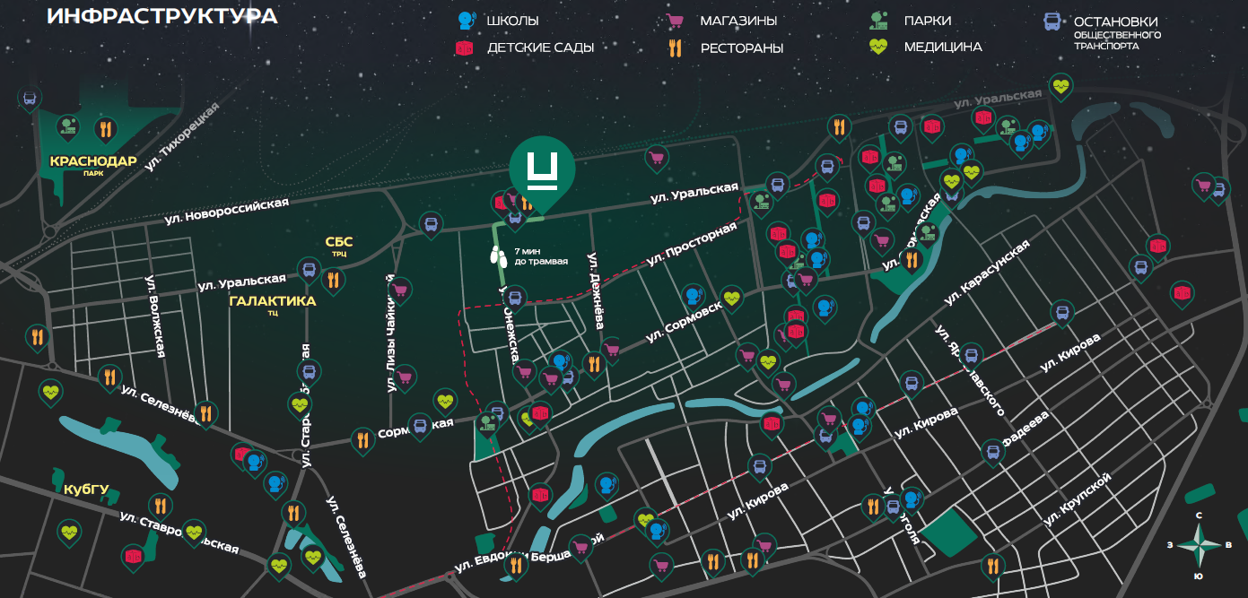
Рисунок 1. Ситуационный план

Транспортная доступность проекта
Основной транспортной автомагистралью микрорайона КСК является улица Уральская. Транспортное сообщение локации ЖК URAL с центром города осуществляется посредством выезда на ул. Новороссийская, либо ул. Сормовская и ул. Селезнева – далее через 2-й Северный мост. Возможности доступности локации общественным транспортом оцениваются как средние. Расстояние до остановок общественного транспорта около 1 км, виды транспорта – автобусы и маршрутки. Преимуществом местоположения является наличие в шаговой доступности остановок трамвайных маршрутов №4 и №10. Однако, до центральной части города позволяет добраться только 4-й маршрут.
Доехать в центр города посредством личного автомобиля возможно в течение 30-40 минут. Выезд на Восточный обход (трассу М-4 Дон) – в 5 км, или в 10 минутах езды.
До Горячего Ключа время пути составит около 45 мин.
Время в пути до ближайших курортов Черного моря составит: 1 час 30 минут (Джубга), 1 час 40 минут (Архипо-Осиповка).
Таблица 1. Анализ окружающей застройки и транспортная доступность жилого комплекса
Анализ окружающей застройки
Имидж района для проживания | Объект расположен в удаленной от центра части города, которая исторически являлась промышленной зоной, имидж для проживания имеет среднюю привлекательность.
Характер окружающей застройки | Смешанный: производственные и складские площадки, офисный центр, крупный оптовый рынок. На жилую недвижимость влияет негативно.
Окружение с отрицательным влиянием | Большая площадь производственных и хозяйственных построек в окружении.  С востока примыкает крупный гаражный кооператив.  С запада примыкает склад компании «ЕВРАЗ».
Окружение с положительным влиянием | ТРЦ «СБС Мегамолл» и ТРК «Галактика» в комфортной доступности.  Небольшой детский парк развлечений «Малыш».
Развитость социально-бытовой инфраструктуры | Оценивается как средняя: школа и детские сады находятся на значительном удалении, а торговая и развлекательная инфраструктура развиты максимально.
Транспортная доступность
Автомобильная доступность и подъездные пути | Высокая, расположен поблизости от первой линии улицы Уральская, рядом проходит 2-сторонняя улица Дежнева, которая обеспечивает удобное сообщение с участком улиц Новороссийская и Уральская.  Ограничивает доступность сообщение с улицей Уральской через 2 узких проезда. Каждая имеет ширину одну полосу, что в последствии серьезно осложнит въезд/выезд из комплекса будущим жильцам.
Пассажирская доступность | Средняя. Ближайшая остановка общественного транспорта – 1000 м (трамвая), 1400 м (автобуса).
Пешеходная доступность | Средняя, есть тротуары и пешеходные зоны. Однако рядом расположено мало центров притяжения потоков людей, фактически – это торгово-производственная локация.
Транзитный трафик у границ | Оценивается как высокий: основной источник - маятниковая трудовая миграция по улице Уральская между спальными районами востока и центром города.
Видовые характеристики
Оценка видовых характеристик | Вид из окон проекта будет выходить на крыши торговых центров, складские и производственные зоны, на незастроенную территорию за ж/д путями улицы Тихорецкой.
Визуальная доступность
Оценка визуальной доступности | Оценивается как высокая ввиду расположения рядом с первой линией основной улицы локации. Частично закрывается вид рядом расположенным детским центром «Малыш».
Ожидается, что в перспективе 3 - 7 лет данная локация будет развиваться в направлении жилищного строительства при условии невостребованности производственно-складских территорий и переориентации их для целей строительства жилья.

Транспортная доступность объектов инфраструктуры
Таблица 2. Характеристика транспортной доступности объектов социально-бытовой инфраструктуры
Инфраструктура | Название объекта | Расстояние на автомобиле |  | Расстояние пешехода |  | Расстояние на общественном транспорте
социальные объекты | Школа №37 | 13 мин | 4 км | 29 мин | 2,4 км | 35 мин
социальные объекты | Школа №20 им П. Тюляева | 12 мин | 4,1 км | 29 мин | 2,4 км | 33 мин
социальные объекты | Гимназия №88 | 10 мин | 3 км | 19 мин | 1,6 км | 19 мин
социальные объекты | Школа №53 | 7 мин | 1,9 км | 19 мин | 1,5 км | 19 мин
социальные объекты | Детский сад №138 | 6 мин | 1,7 км | 20 мин | 1,7 км | 31 мин
социальные объекты | Детский сад №195 | 9 мин | 3,4 км | 23 мин | 1,9 км | 23 мин
социальные объекты | Детский сад №185 | 9 мин | 3,4 км | 23 мин | 1,9 км | 23 мин
социальные объекты | Детский сад №196 | 10 мин | 3,5 км | 24 мин | 2 км | 34 мин
медицинские учреждения | Детская поликлиника №7 | 8 мин | 3,2 км | 20 мин | 1,7 км | 20 мин
медицинские учреждения | Клиника №1 | 14 мин | 5,1 км | 37 мин | 3,1 км | 39 мин
медицинские учреждения | Специализированная психиатрическая больница № 7 | 6 мин | 1,8 км | 22 мин | 1,8 км | 31 мин
медицинские учреждения | Клиника Первомайская | 13 мин | 4,6 км | 39 мин | 3,2 км | 43 мин
супермаркеты | Пятерочка | 5 мин | 1,6 км | 12 мин | 0,9 км | 12 мин
супермаркеты | Магнит | 5 мин | 1,6 км | 12 мин | 0,9 км | 12 мин
супермаркеты | Табрис | 10 мин | 3,7 км | 27 мин | 2,2 км | 33 мин
супермаркеты | Ашан | 6 мин | 2,3 км | 22 мин | 1,9 км | 33 мин
супермаркеты | Leroy Merlin | 5 мин | 2,1 км | 22 мин | 1,8 км | 32 мин
развлекательная инфраструктура | СБС МегаМолл | 6 мин | 2,3 км | 23 мин | 1,9 км | 33 мин
развлекательная инфраструктура | ТРК «Галактика» | 13 мин | 4,2 км | 28 мин | 2,3 км | 49 мин
прочее | аэропорт | 16 мин | 7,5 км | 1 ч 16 мин | 6,3 км | 1 ч 4 мин
прочее | автовокзал и ж/д Краснодар-1 | 45 мин | 9,6 км | 1 ч 40 мин | 8,3 км | 49 мин
Характеристика удаленности объектов инфраструктуры указывает на низкую пешеходную доступность, среднюю – общественным транспортом. Наиболее комфортно передвижение в локации посредством личного автомобиля.

Характеристики продукта
Таблица 3. Характеристики структуры продукта
Показатель |  | Продукт 1 | Продукт 2 | Продукт 3 | Продукт 4
Продукт | Тип квартиры | Студия | 1-комн. | 2-комн. | 3-комн.
Продукт | Площадь планировок, кв.м. | 23,02-27,56 | 35,13-49,05 | 55,56-62,82 | 77,34-92,68
Продукт | Кол-во, ед. | 378 | 798 | 462 | 294
Продукт | Доля в Проекте | 19,6% | 41,3% | 23,9% | 15,2%
Продукт | Оценка ликвидности продукта | Высокая | Высокая | Высокая | Средняя
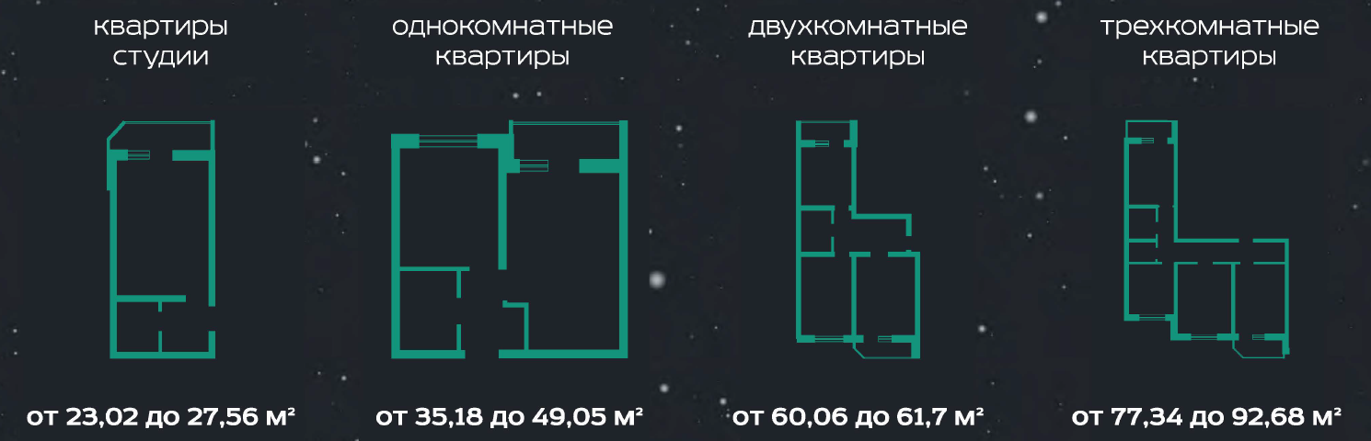
Рисунок 2. Диапазоны метража квартир ЖК URAL
Сроки реализации проекта
IV квартал 2024 года.

Территория проекта

Генеральный план
Комплекс состоит из двенадцати 24-этажных жилых секций, возвышающихся на стилобате и 6-этажной секции общественного назначения. Секции расположены замкнутым контуром, образуя внутренний двор «без машин».
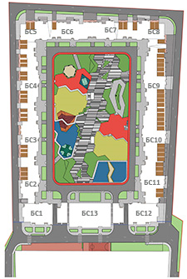
Рисунок 3. Генеральный план
Концептуальное решение благоустройства и ландшафтного дизайна ЖК URAL предполагает:
- максимальную ориентацию на целевую аудиторию с детьми;
- современные спортивные тренажеры;
- применение 2-х ярусных решений игр и отдыха;
- разноуровневое освещение.
Применен сдержанный европейский стиль организации пространства.
Для мощения территории комплекса выбран вариант крупноформатной тротуарной плитки.

Дворовая территория
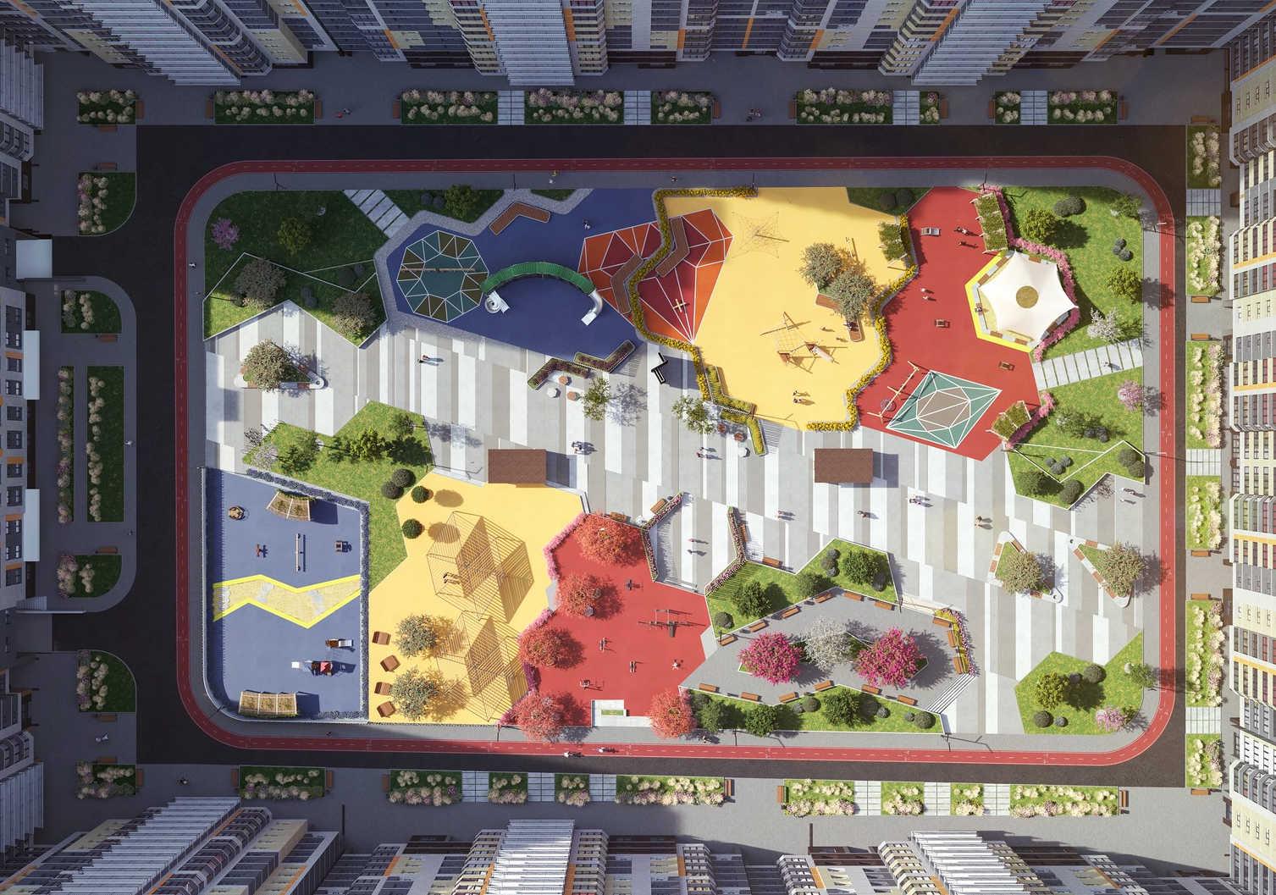
Рисунок 4. Общий вид территории внутреннего двора
Благоустройство территории придерживается концепции двор «без машин», как PLAY HUB или парк развлечений, предусматривающей размещение игровых площадок для детей разных возрастов, а также зон отдыха для жителей с размещением МАФов, изготовленных по индивидуальному дизайну.
В местах отдыха для взрослых предусмотрено множество МАФов для защиты от активного солнца и дождя, а также наличие питьевых фонтанов.
На территории комплекса предусмотрены элементы навигации (вертикальной и горизонтальной). Отличительной особенностью жилого комплекса является размещение стелы.
Во избежание застоя воды во время дождя, учтен отвод ливневых вод через дождеприемники и ливневую канализацию ввиду формы «колодца» здания.

Ландшафтный дизайн и озеленение
Озеленение на уровне класса «комфорт+» предполагает размещение деревьев с высотой до 4 м, с учетом стилобата – размещение в стаканах и клумбах индивидуального изготовления, устройство газонов, посадка кустарников. В качестве живой изгороди предусмотрена посадка вечнозеленых вьющихся растений. Предусмотрена автоматическая система полива.

Детские игровые зоны
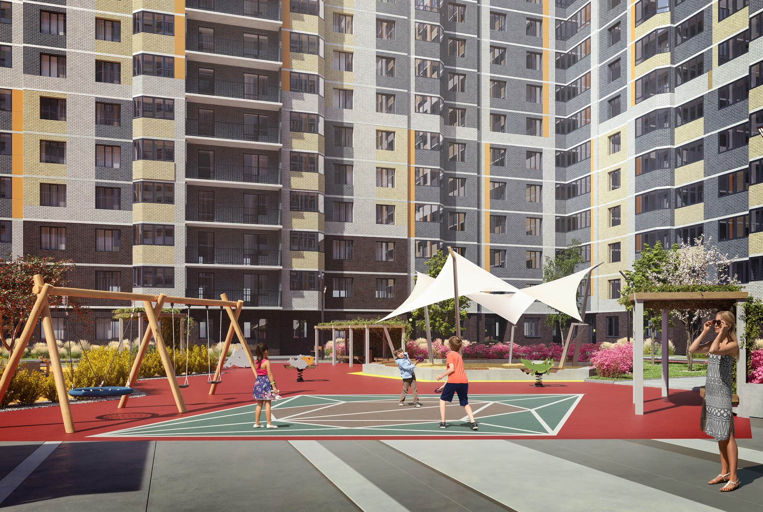
Рисунок 5. Концепция зоны детской спортивной площадки
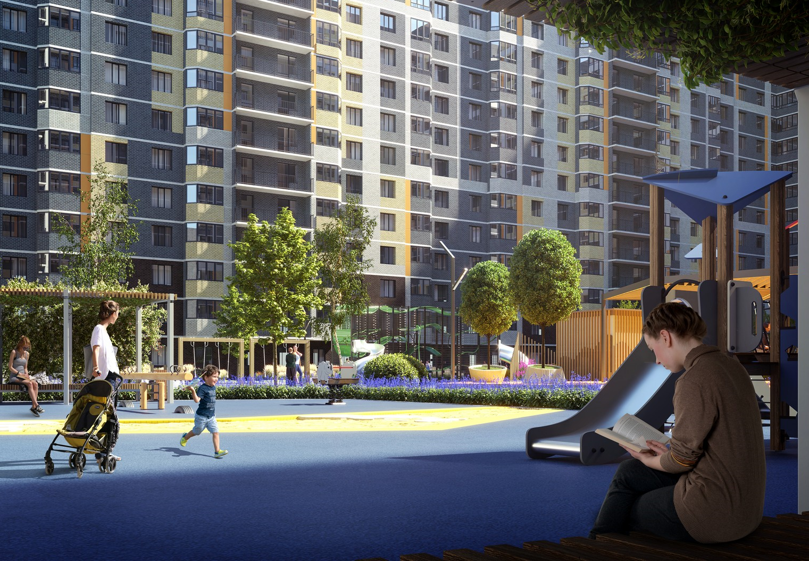
Рисунок 6. Концепция зоны детской спортивной площадки и зоны отдыха
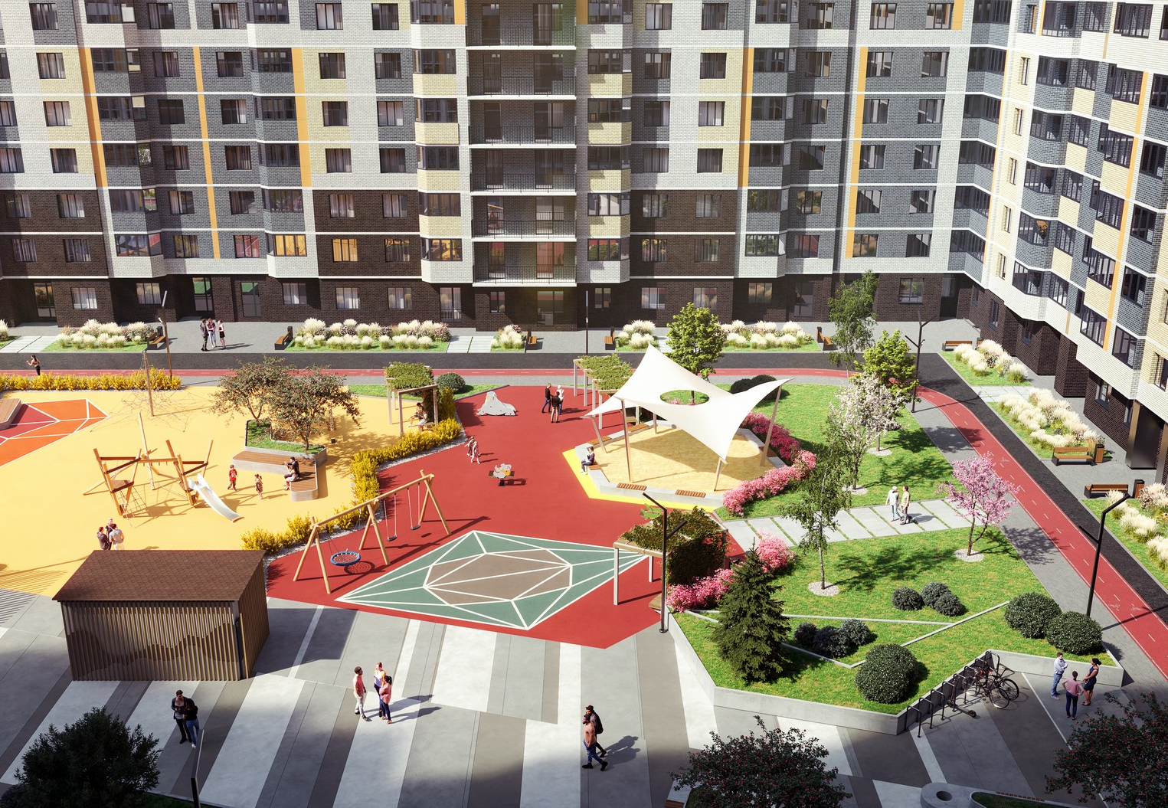
Рисунок 7. Концепция детской спортивной площадки и прогулочной зеленой зоны

Универсальная спортивная площадка
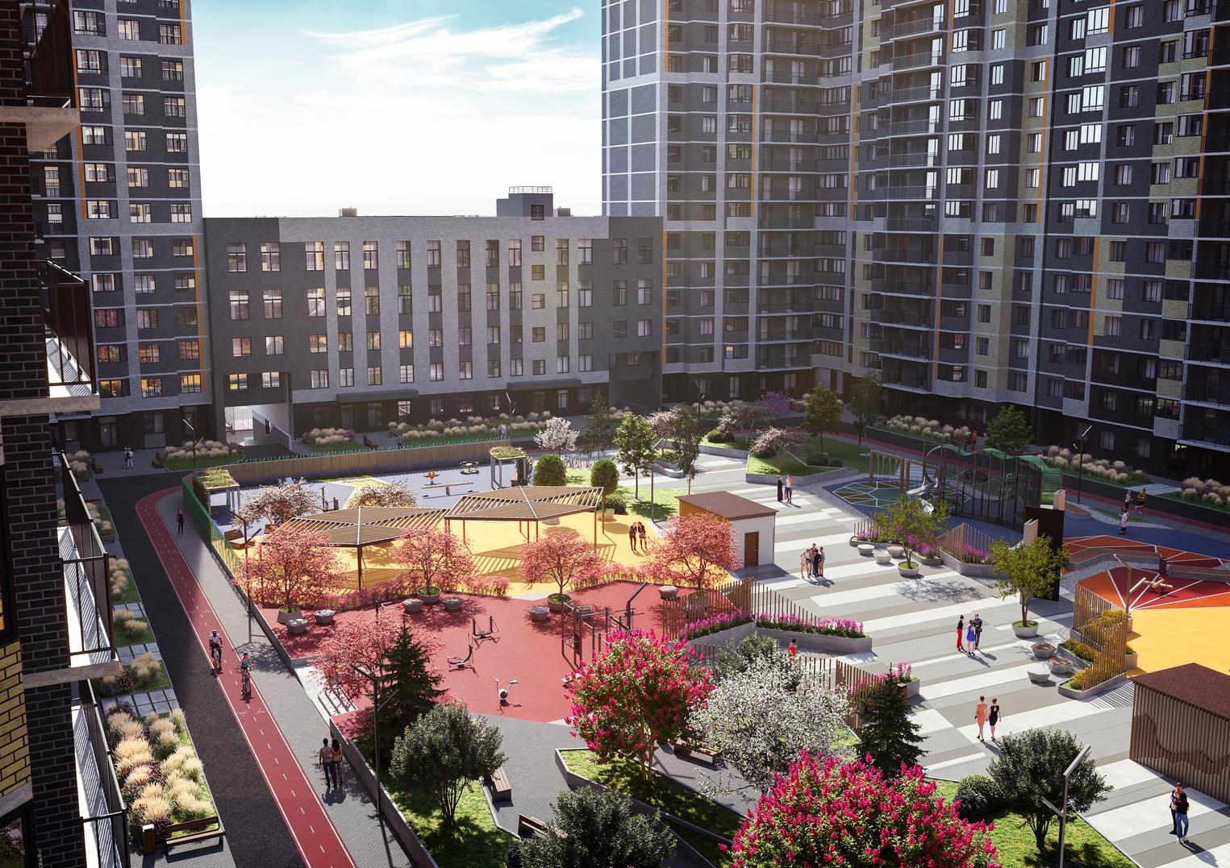
Рисунок 8. Концепция внутреннего двора с универсальной спортивной площадкой и другими зонами

Безопасность
Жилье повышенной комфортности выбирают люди, для которых одним из важных критериев является безопасность и защита личного пространства.
Концепция безопасности в ЖК URAL заложена на стадии проектирования объекта и имеет важное значение для поддержания высокого качества жизни будущих жильцов.
Система контроля доступа
Предполагается единая система контроля доступа в жилой комплекс. Радиоуправляемый шлагбаум для выезда и въезда на территорию комплекса, с возможностью управления через мобильное приложение. Вызывная панель на каждом внешнем входе в подъезд повышенного класса, с возможностью управления через мобильное приложение.
Видеонаблюдение
Камеры предусмотрены в лифтах, на 1ом и 2ом этаже, а также по всей площади благоустройства.
Двор без машин
Проект дома представляет собой единый корпус, форма которого образует закрытый двор, свободный от машин.

Паркинг
В проекте предусмотрена встроенно-пристроенная 2-х этажная подземная автостоянка. Общее количество машиномест по проекту: 867 шт. Парковка включает 819 м/м в стилобатной части и 48 м/мест приходится на открытый паркинг (гостевой). Из числа гостевых стоянок выделено 10% машиномест для граждан МГН.
На отметке -3.300 распложено 417 м/м, на отметке +0.000 - 402 м/места.
Наземная парковка включает 43 м/места в крытых боксах в объеме здания на 1-м этаже; 5 м/мест на территории участка.

Жилые дома
Общее описание
В составе ЖК URAL планируется строительство двенадцати 24-этажных жилых секций, возвышающихся на стилобате и 6-этажной секции общественного назначения.
Состав 24-этажных жилых секций:
- подвальный этаж – техподполье жилого дома;
- 1 этаж – помещения технического назначения и инженерные блоки; коммерческие помещения на 1 этаже предусмотрены только в БС-1 и БС-12, встроенная гостевая парковка в боксах в объеме здания, входные группы в жилую зону;
- 2 этаж – офисные помещения, входные группы в жилую зону со стороны внутреннего двора;
- 3-23 этажи – жилые квартиры;
- 24 этаж – технический чердак.

Таблица 4. Технико-экономические показатели ЖК URAL
№  п/п | Наименование показателей | Ед. изм. | Показатели
1 | Площадь застройки | кв. м | 18 043,2
2 | Этажность | шт. | 24
3 | Количество этажей (с учетом надземных, подземных) | шт. | 25
4 | Строительный объем (всего) | куб. м | 596 526,52
5 | в том числе ниже отм. 0,000 | куб. м | 58 278,07
6 | Общая площадь жилого дома | кв. м | 141 036,32
7 | Общая площадь квартир (с балконами) | кв. м | 91 862,4
8 | Жилая площадь квартир | кв. м | 40 316,6
9 | Общая продаваемая площадь квартир | кв. м | 86 988,44
10 | Количество квартир, в том числе: | шт. | 1 932
11 | - студии | шт. | 378
12 | - 1-комнатные | шт. | 798
13 | - 2-комнатные | шт. | 462
14 | - 3-комнатные | шт. | 294
15 | Общая площадь встроенных помещений | кв. м | 4 138,45
16 | Полезная площадь встроенных помещений | кв. м | 3 131,73
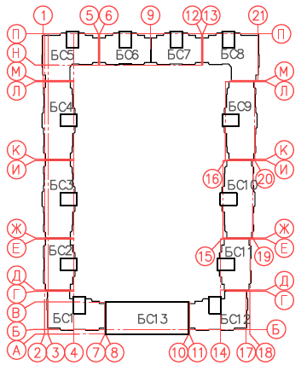
Рисунок 9. Компоновочная схема блок-секций ЖК URAL

Блок-секция 1
БС-1 является фасадной, одноподъездной. Расположена в юго-западной части комплекса.
В секции 147 квартир общей площадью 7 608,78 кв.м.
Таблица 5. Технико-экономические показатели БС-1 (жилой дом) ЖК URAL
№ п/п | Наименование |  | Ед. изм. | БС-1
1 | Этажность жилого дома |  | шт. | 24
2 | Количество этажей |  | шт. | 25
3 | Площадь жилого здания |  | кв.м | 11 728,9
4 | Строительный объем жилого здания |  | куб. м | 40 920,33
5 | в том числе выше отм. 0,000 |  | куб. м | 39 460,88
6 | в том числе ниже отм. 0,000 |  | куб. м | 1 459,46
7 | Жилая площадь квартир |  | кв.м | 3 100,48
8 | Площадь квартир |  | кв.м | 7 070,51
9 | Общая площадь квартир* |  | кв.м | 7 608,78
10 | Количество квартир | Студий | шт. | 21
10 | Количество квартир | 1-комнатных | шт. | 84
10 | Количество квартир | 2-комнатных | шт. | -
10 | Количество квартир | 3-комнатных | шт. | 42
11 | Всего на жилой дом |  |  | 147

*Площадь квартир рассчитывалась согласно СП 54.13330.2011, общая площадь (с балконами и лоджиями) с учетом понижающего коэффициента.

Количество квартир и диапазоны площадей планировок:
Таблица 6. Технико-экономические показатели БС-1 (встроенные помещения) ЖК URAL
№ п/п | Наименование | БС-1 |  |  |  | Итого
№ п/п | Номер офиса | №1 | №4 | №5 | №6 | Итого
1 | Общая площадь, кв.м | 160,39 | 63,65 | 186,76 | 56,33 | 467,13
2 | Полезная площадь, кв.м | 160,39 | 63,65 | 186,76 | 56,33 | 467,13
3 | Расчетная площадь, кв.м | 96,15 | 43,18 | 156,85 | 47,77 | 343,95

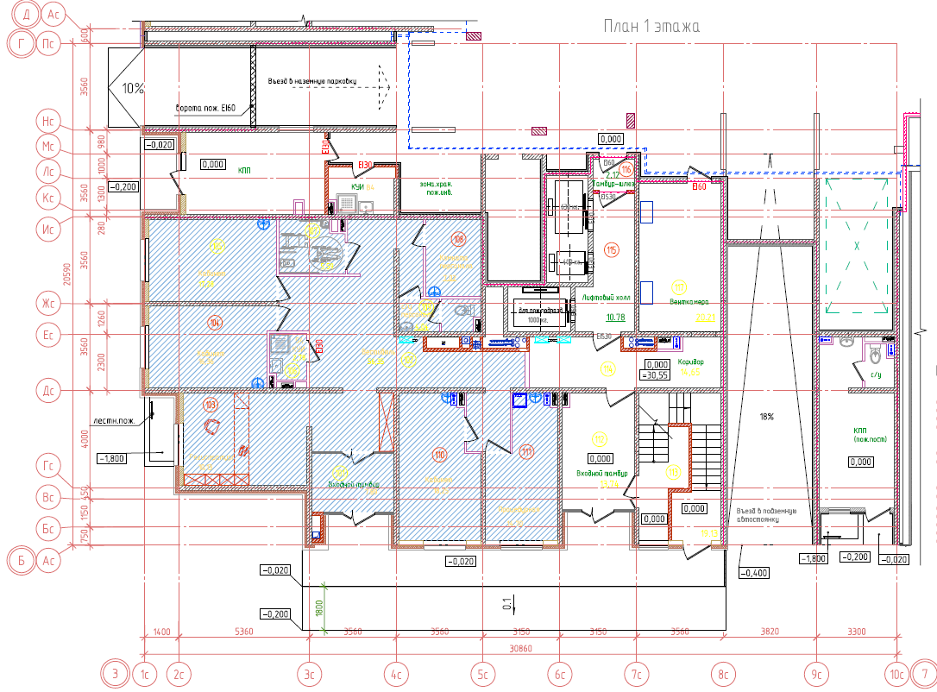
Рисунок 10. План 1 этажа БС-1 ЖК URAL
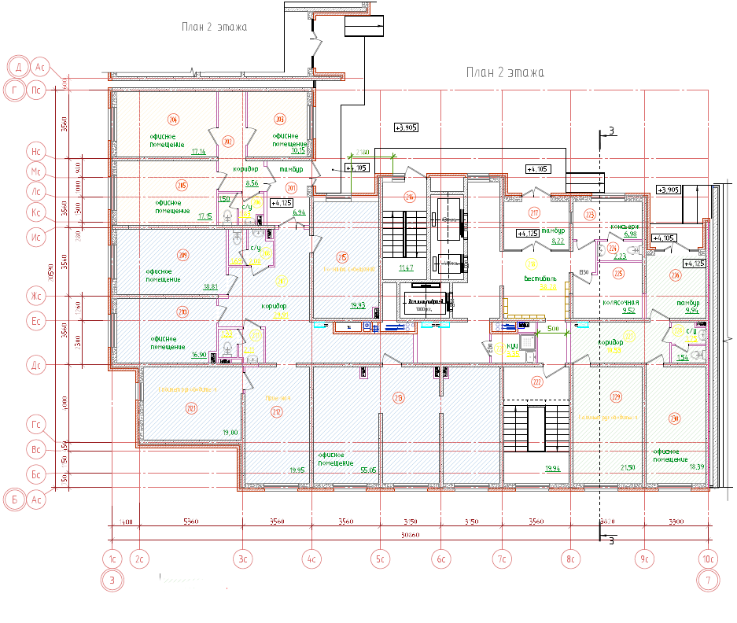
Рисунок 11. План 2 этажа БС-1 ЖК URAL
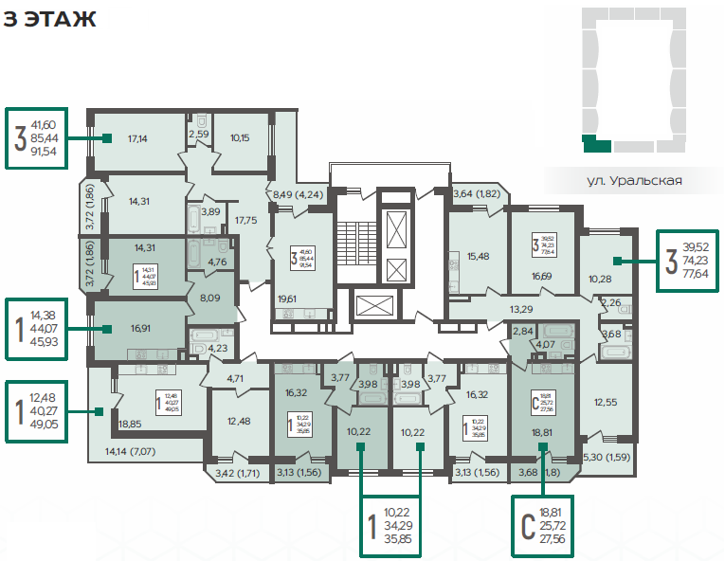
Рисунок 12. План 3 этажа БС-1 ЖК URAL
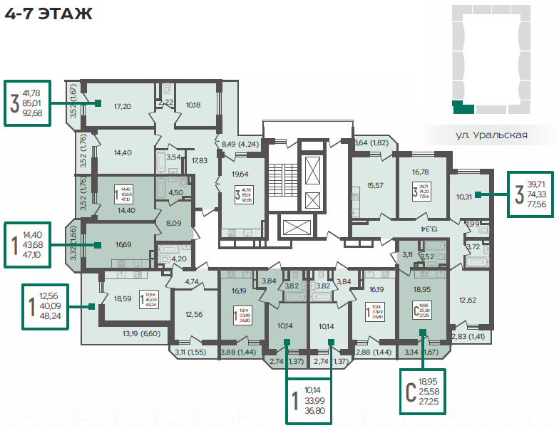
Рисунок 13. Типовой план 4-7 этажа БС-1 ЖК URAL
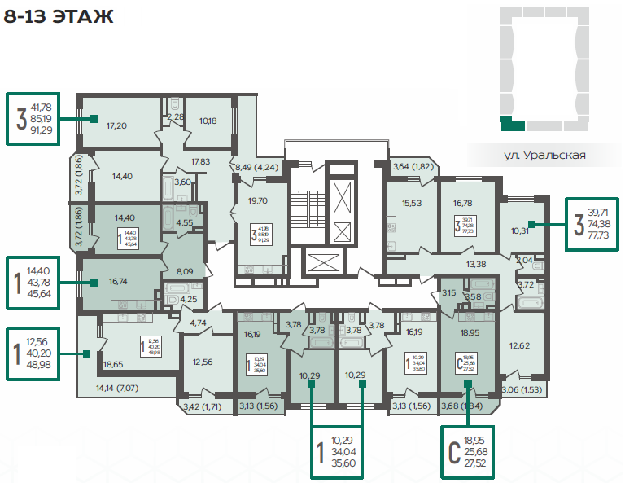
Рисунок 14. Типовой план 8-13 этажа БС-1 ЖК URAL
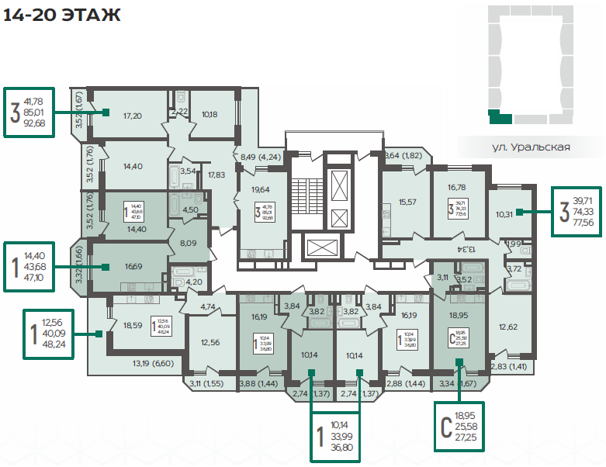
Рисунок 15. Типовой план 14-20 этажа БС-1 ЖК URAL
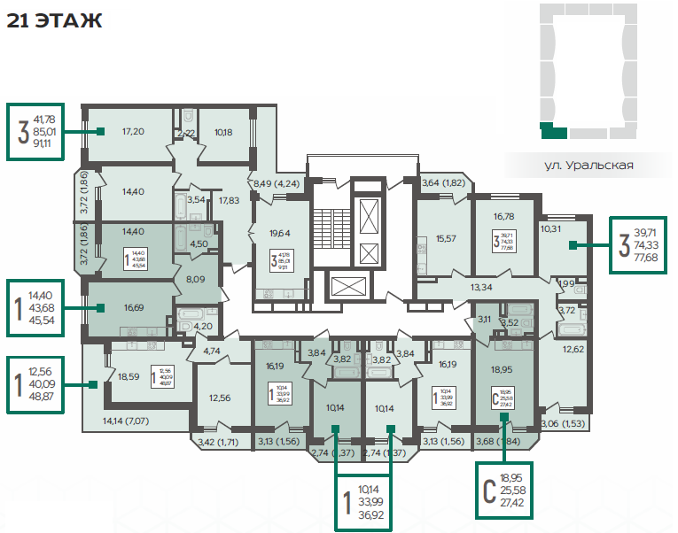
Рисунок 16. План 21 этажа БС-1 ЖК URAL
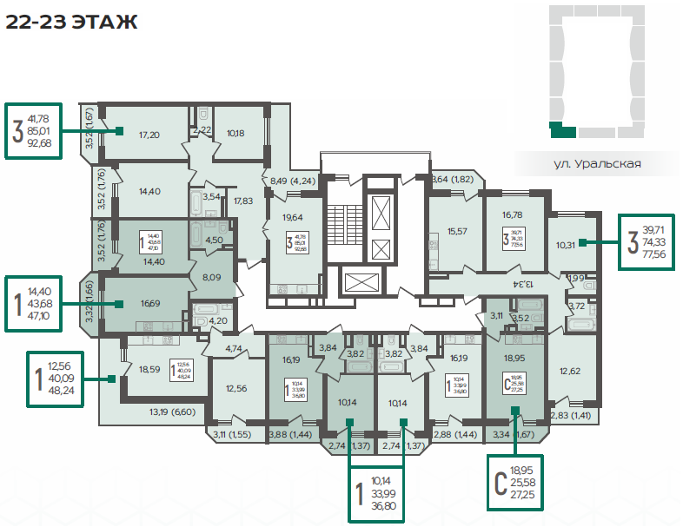 Рисунок 17. Типовой план 22-23 этажа БС-1 ЖК URAL
Блок-секция 2
БС-2 расположена в западной части комплекса, является одноподъездной.
В секции 126 квартир общей площадью 5 875,74 кв.м.
Технико-экономические показатели БС-2 (жилой дом)
Таблица 7. Технико-экономические показатели БС-2 (жилой дом) ЖК URAL
№ п/п | Наименование |  | Ед. изм. | БС-2
1 | Этажность жилого дома |  | шт. | 24
2 | Количество этажей |  | шт. | 25
3 | Площадь жилого здания |  | кв.м | 9056,4
4 | Строительный объем жилого здания |  | куб. м | 31549,89
5 | в том числе выше отм. 0,000 |  | куб. м | 30719,61
6 | в том числе ниже отм. 0,000 |  | куб. м | 830,28
7 | Жилая площадь квартир |  | кв.м | 2861,92
8 | Площадь квартир |  | кв.м | 5594,24
9 | Общая площадь квартир* |  | кв.м | 5875,74
10 | Количество квартир | Студий | шт. | 42
10 | Количество квартир | 1-комнатных | шт. | 42
10 | Количество квартир | 2-комнатных | шт. | -
10 | Количество квартир | 3-комнатных | шт. | 42
11 | Всего на жилой дом |  |  | 126
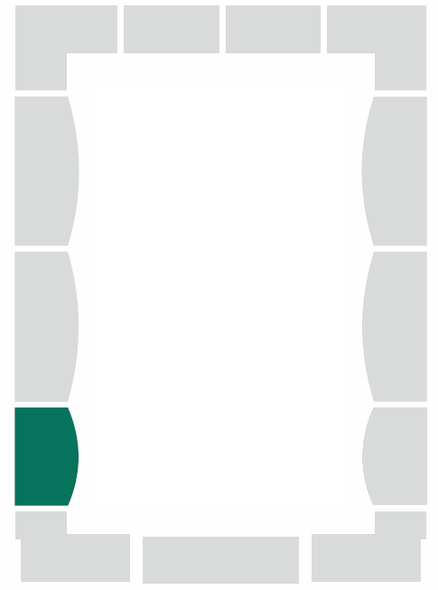
*Площадь квартир рассчитывалась согласно СП 54.13330.2011, общая площадь (с балконами и лоджиями) с учетом понижающего коэффициента.
Количество квартир и диапазоны площадей планировок:

Таблица 8. Технико-экономические показатели БС-2 (встроенные помещения) ЖК URAL
№ п/п | Наименование | БС-2 |  |  | Итого
№ п/п | Номер офиса | №3 | №7 | №8 | Итого
1 | Общая площадь | 47,03 | 55,42 | 158,82 | 261,27
2 | Полезная площадь | 47,03 | 55,42 | 158,82 | 261,27
3 | Расчетная площадь | 32,44 | 34,52 | 127,22 | 194,18
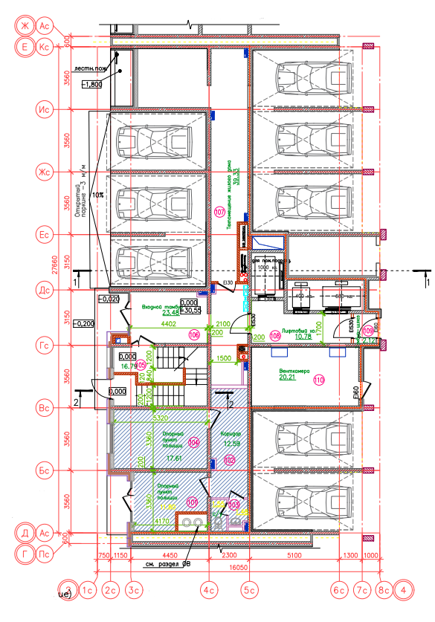
Рисунок 18. План 1 этажа БС-2 ЖК URAL
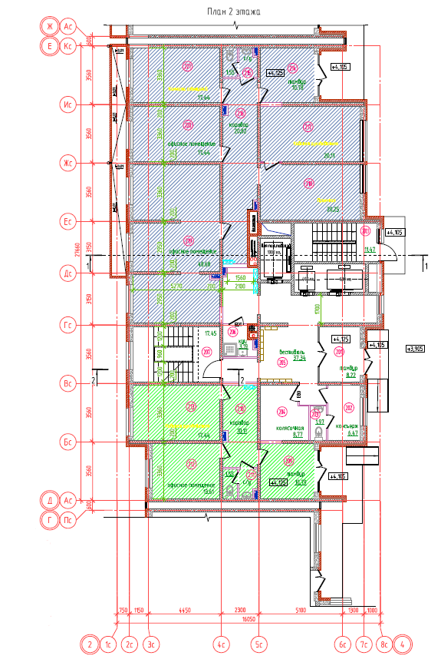
Рисунок 19. План 2 этажа БС-2 ЖК URAL

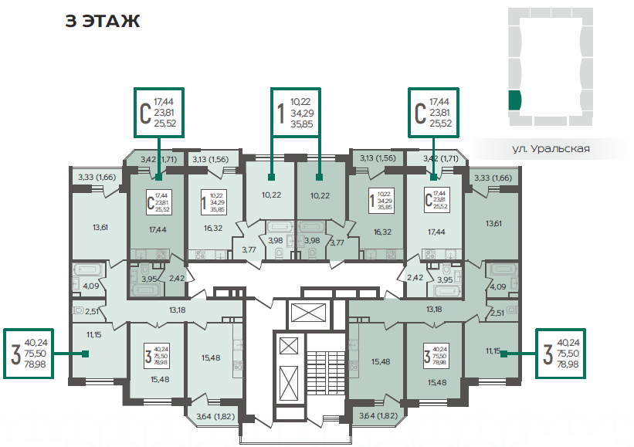
Рисунок 20. План 3 этажа БС-2 ЖК URAL
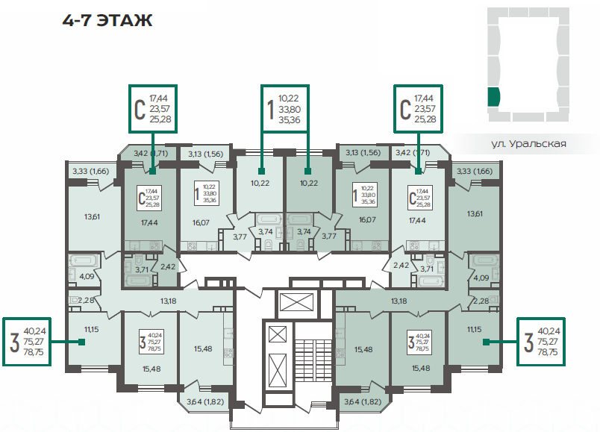
Рисунок 21. Типовой план 4-7 этажа БС-2 ЖК URAL
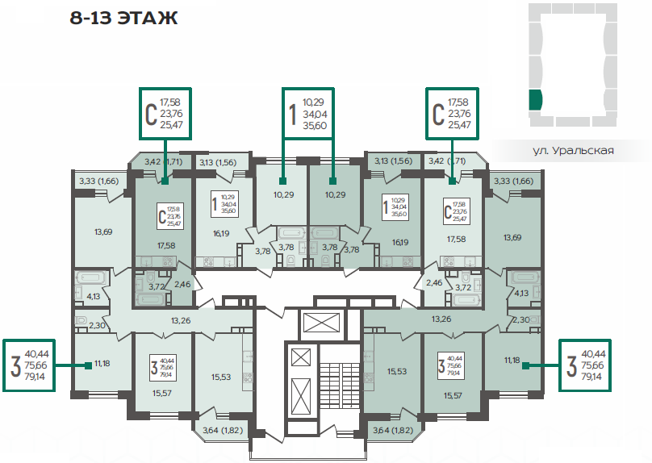
Рисунок 22. Типовой план 8-13 этажа БС-2 ЖК URAL
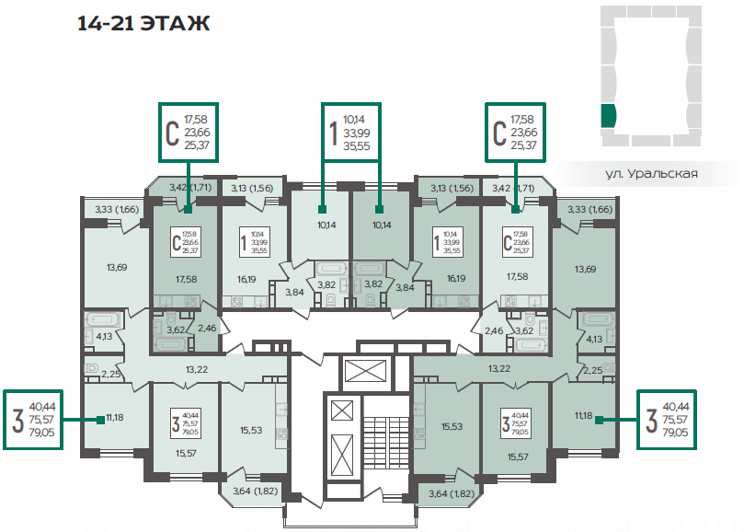
Рисунок 23. Типовой план 14-21 этажа БС-2 ЖК URAL
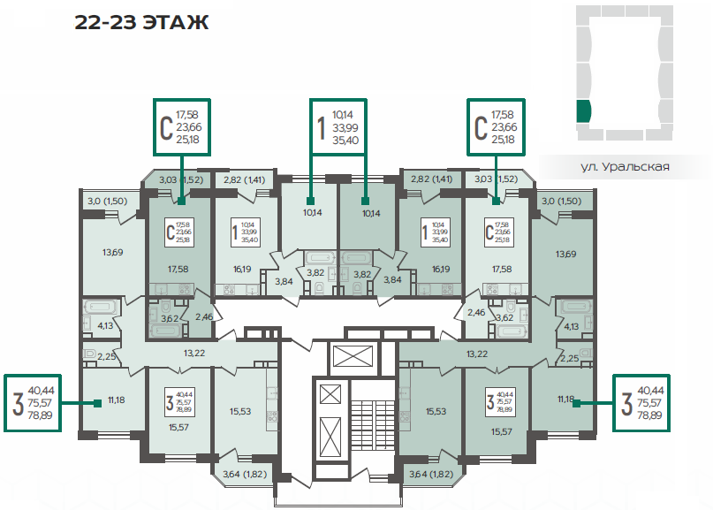
Рисунок 24. Типовой план 22-23 этажа БС-2 ЖК URAL
Блок-секция 3
БС-3 расположена в западной части комплекса, является одноподъездной.
В секции 210 квартир общей площадью 9 122,66 кв.м.
Таблица 9. Технико-экономические показатели БС-3 (жилой дом) ЖК URAL
№ п/п | Наименование |  | Ед. изм. | БС-3
1 | Этажность жилого дома |  | шт. | 24
2 | Количество этажей |  | шт. | 25
3 | Площадь жилого здания |  | кв.м | 13865,2
4 | Строительный объем жилого здания |  | куб. м | 47771,46
5 | в том числе выше отм. 0,000 |  | куб. м | 46549,08
6 | в том числе ниже отм. 0,000 |  | куб. м | 1222,39
7 | Жилая площадь квартир |  | кв.м | 3909,64
8 | Площадь квартир |  | кв.м | 8697,4
9 | Общая площадь квартир* |  | кв.м | 9122,66
10 | Количество квартир | Студий | шт. | 42
10 | Количество квартир | 1-комнатных | шт. | 84
10 | Количество квартир | 2-комнатных | шт. | 84
10 | Количество квартир | 3-комнатных | шт. | -
11 | Всего на жилой дом |  |  | 210
*Площадь квартир рассчитывалась согласно СП 54.13330.2011, общая площадь (с балконами и лоджиями) с учетом понижающего коэффициента.


Количество квартир и диапазоны площадей планировок:

Таблица 10. Технико-экономические показатели БС-3 (встроенные помещения) ЖК URAL
№ п/п | Наименование | БС-3 |  |  | Итого
№ п/п | Номер офиса | №11 | №10 | №9 | Итого
1 | Общая площадь | 97,53 | 145,68 | 133,31 | 376,52
2 | Полезная площадь | 97,53 | 145,68 | 133,31 | 376,52
3 | Расчетная площадь | 72,95 | 106,22 | 108,57 | 287,74

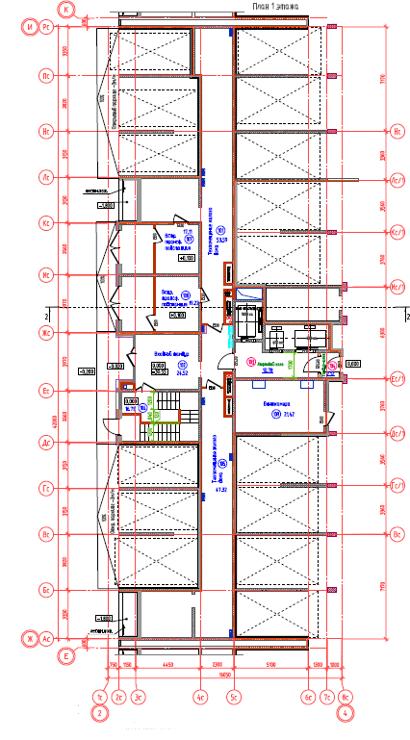
Рисунок 25. План 1 этажа БС-3 ЖК URAL

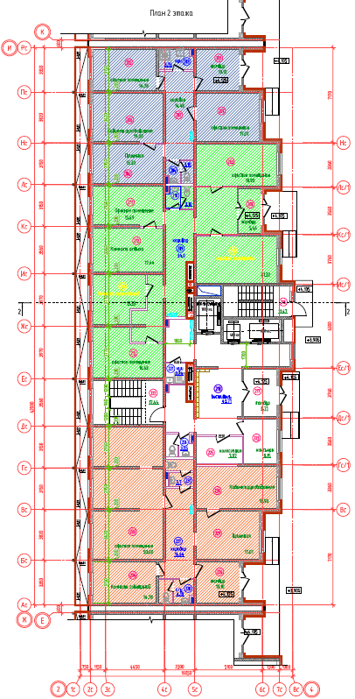
Рисунок 26. План 2 этажа БС-3 ЖК URAL

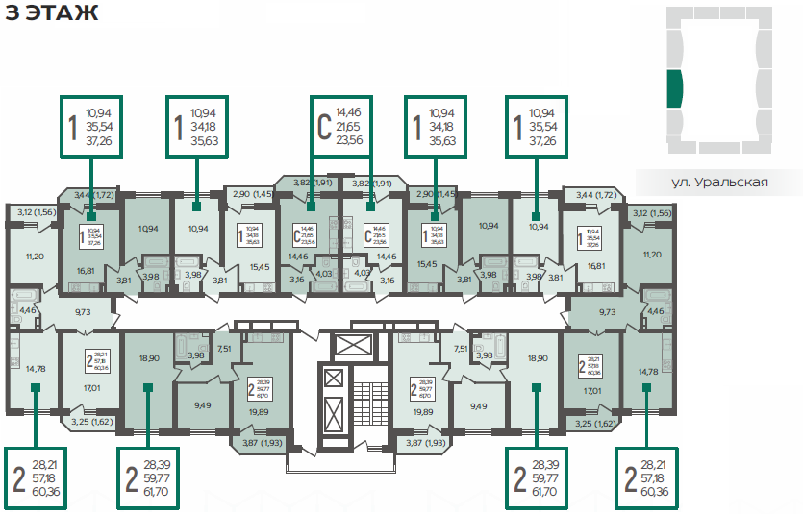
Рисунок 27. План 3 этажа БС-3 ЖК URAL
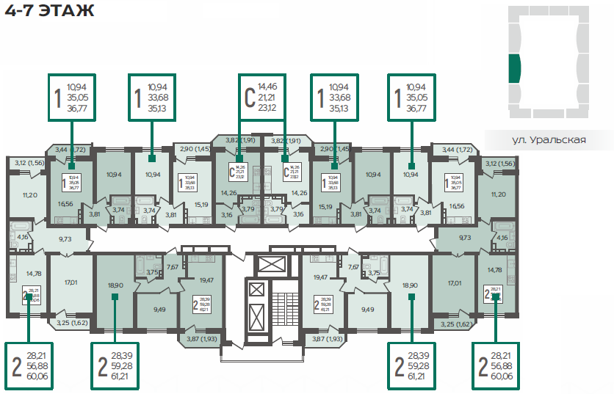
Рисунок 28. Типовой план 4-7 этажа БС-3 ЖК URAL

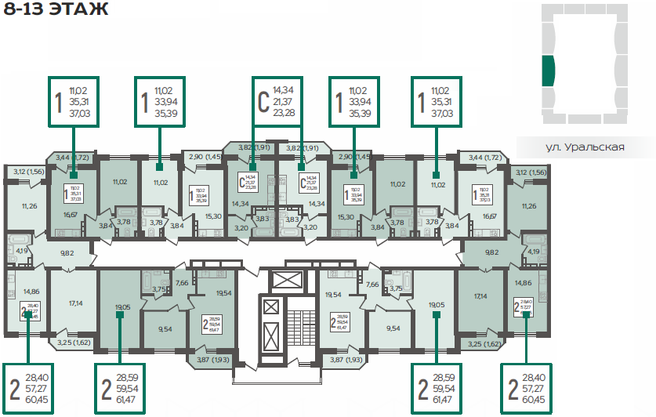
Рисунок 29. Типовой план 8-13 этажа БС-3 ЖК URAL
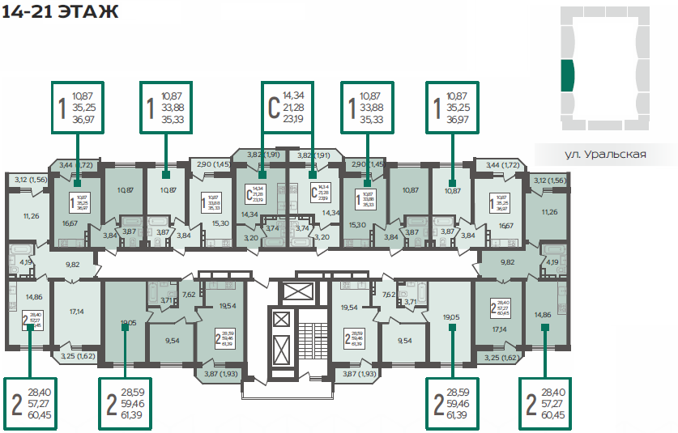
Рисунок 30. Типовой план 14-21 этажа БС-3 ЖК URAL

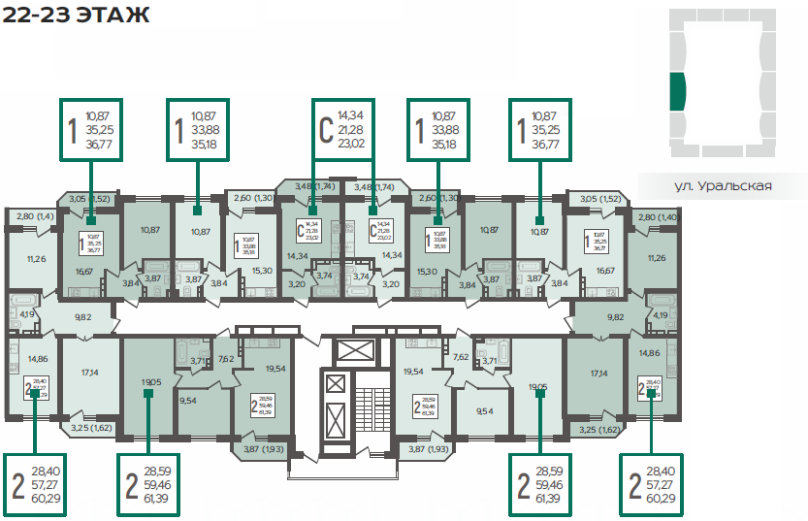
Рисунок 31. Типовой план 22-23 этажа БС-3 ЖК URAL
Блок-секция 4
БС-4 расположена в западной части комплекса, является одноподъездной.
Планировки и количественные характеристики блок-секции 4 аналогичны параметрам блок-секции 3.
Блок-секция 5
БС-5 расположена в северо-западной части комплекса, является одноподъездной.
В секции 147 квартир общей площадью 8 312,19 кв.м.
Таблица 11. Технико-экономические показатели БС-5 (жилой дом) ЖК URAL
№ п/п | Наименование |  | Ед. изм. | БС-5
1 | Этажность жилого дома |  | шт. | 24
2 | Количество этажей |  | шт. | 25
3 | Площадь жилого здания |  | кв.м | 12807,1
4 | Строительный объем жилого здания |  | куб. м | 44307,24
5 | в том числе выше отм. 0,000 |  | куб. м | 42759,44
6 | в том числе ниже отм. 0,000 |  | куб. м | 1547,79
7 | Жилая площадь квартир |  | кв.м | 3514,7
8 | Площадь квартир |  | кв.м | 7840,43
9 | Общая площадь квартир* |  | кв.м | 8312,19
10 | Количество квартир | Студий | шт. | -
10 | Количество квартир | 1-комнатных | шт. | 63
10 | Количество квартир | 2-комнатных | шт. | 63
10 | Количество квартир | 3-комнатных | шт. | 21
11 | Всего на жилой дом |  |  | 147
*Площадь квартир рассчитывалась согласно СП 54.13330.2011, общая площадь (с балконами и лоджиями) с учетом понижающего коэффициента.
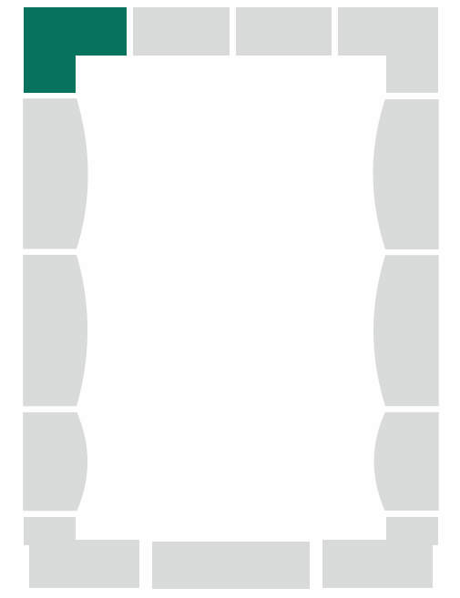
Количество квартир и диапазоны площадей планировок:

Таблица 12. Технико-экономические показатели БС-5 (встроенные помещения) ЖК URAL
№ п/п | Наименование | БС-5 |  | Итого
№ п/п | Номер офиса | №15 | №16 | Итого
1 | Общая площадь, кв.м | 253,7 | 108,85 | 362,55
2 | Полезная площадь, кв.м | 253,7 | 108,85 | 362,55
3 | Расчетная площадь, кв.м | 192,97 | 77,91 | 270,88

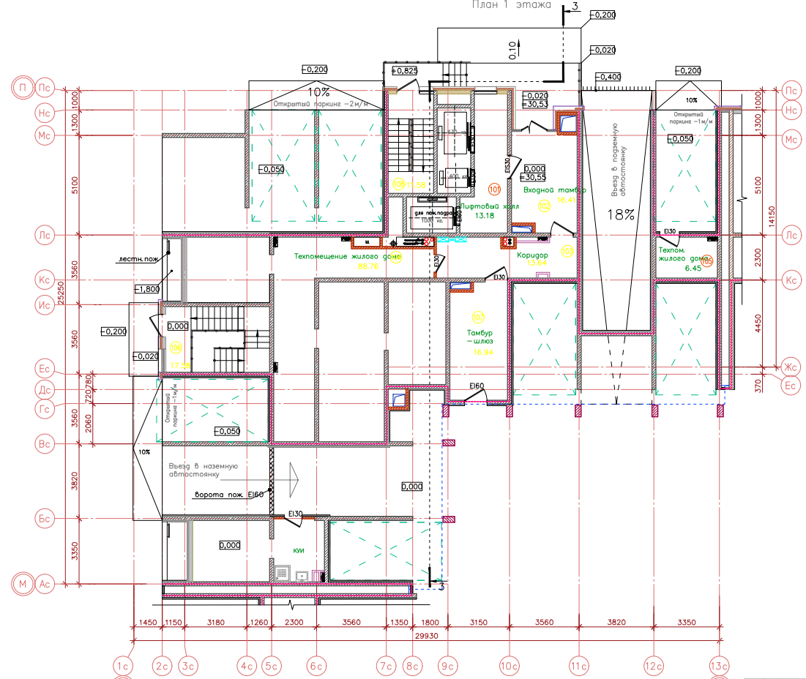
Рисунок 32. План 1 этажа БС-5 ЖК URAL
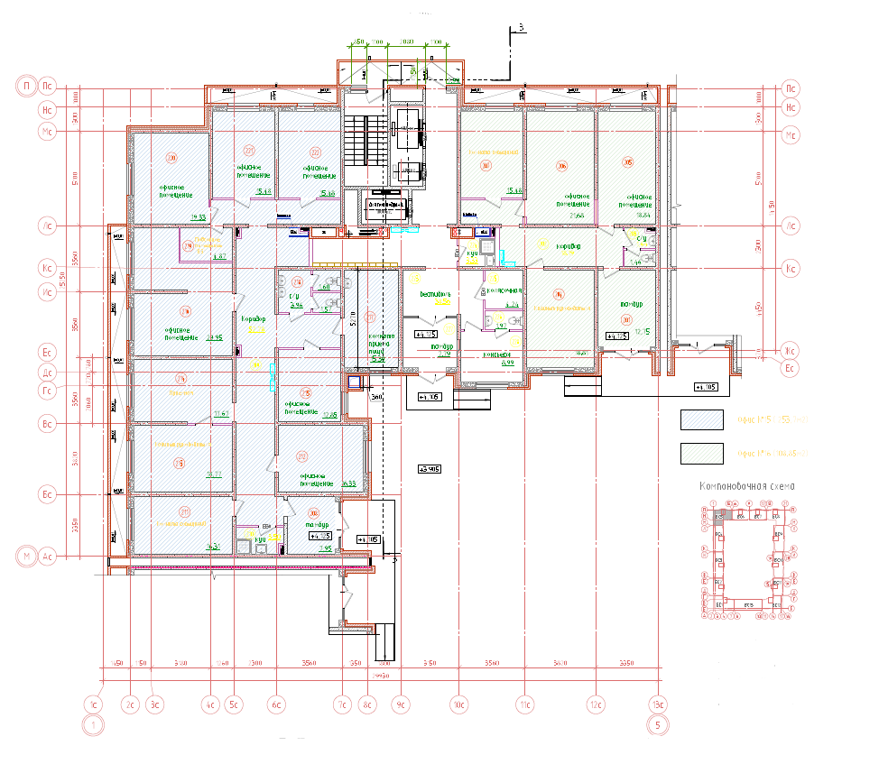
Рисунок 33. План 2 этажа БС-5 ЖК URAL

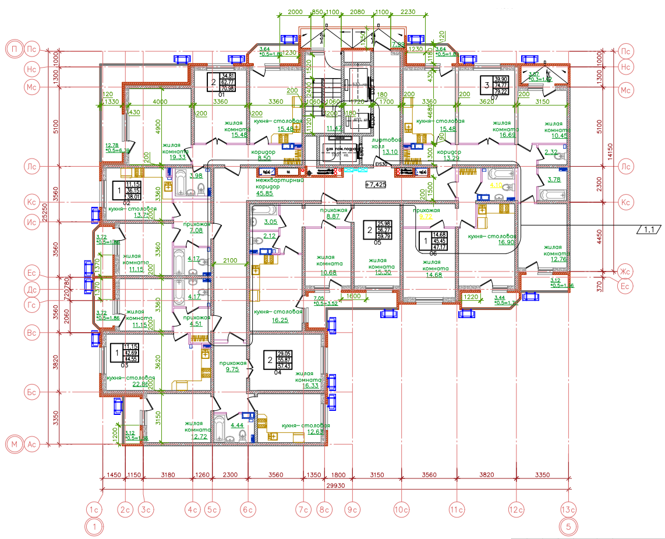
Рисунок 34. План 3 этажа БС-5 ЖК URAL

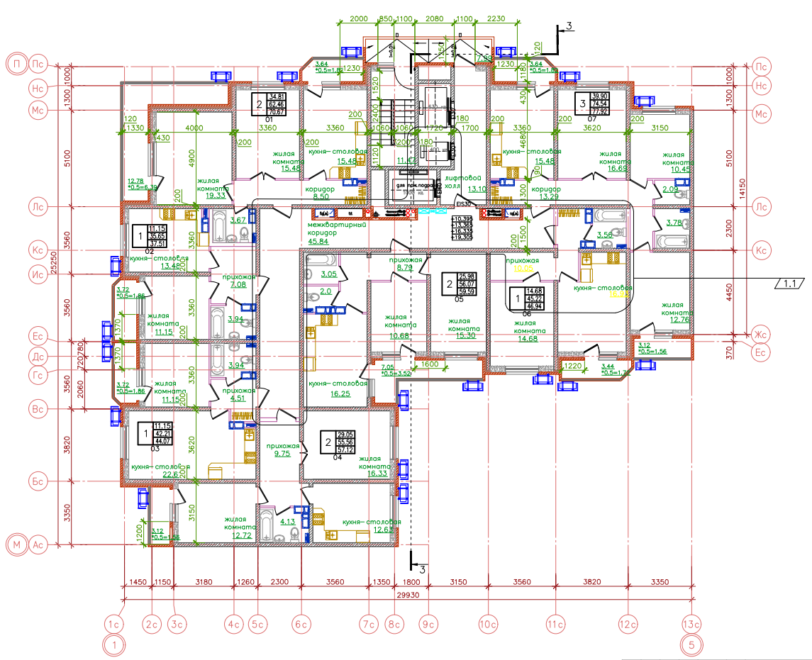
Рисунок 35. Типовой план 4-7 этажа БС-5 ЖК URAL
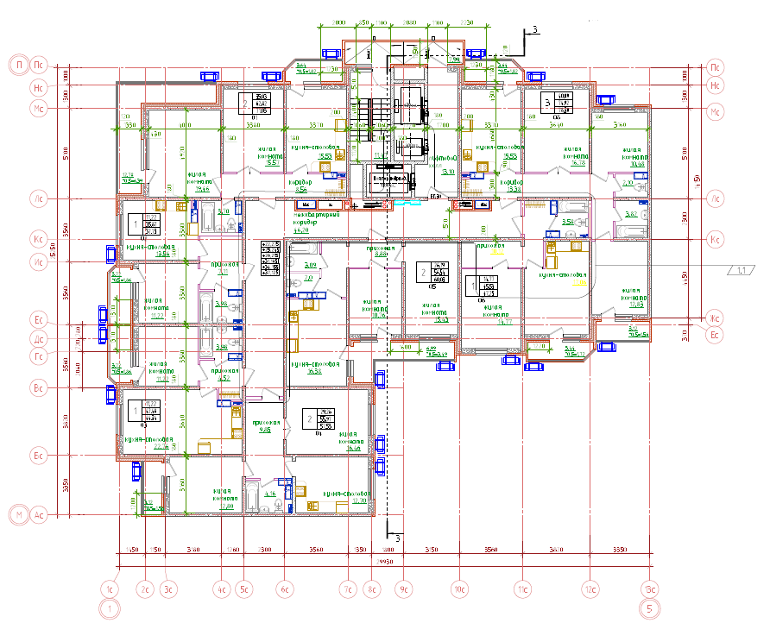
Рисунок 36. Типовой план 8-13 этажа БС-5 ЖК URAL
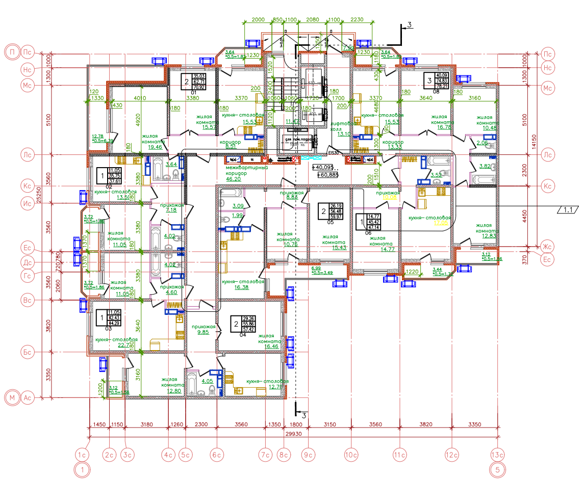
Рисунок 37. Типовой план 14-21 этажа БС-5 ЖК URAL
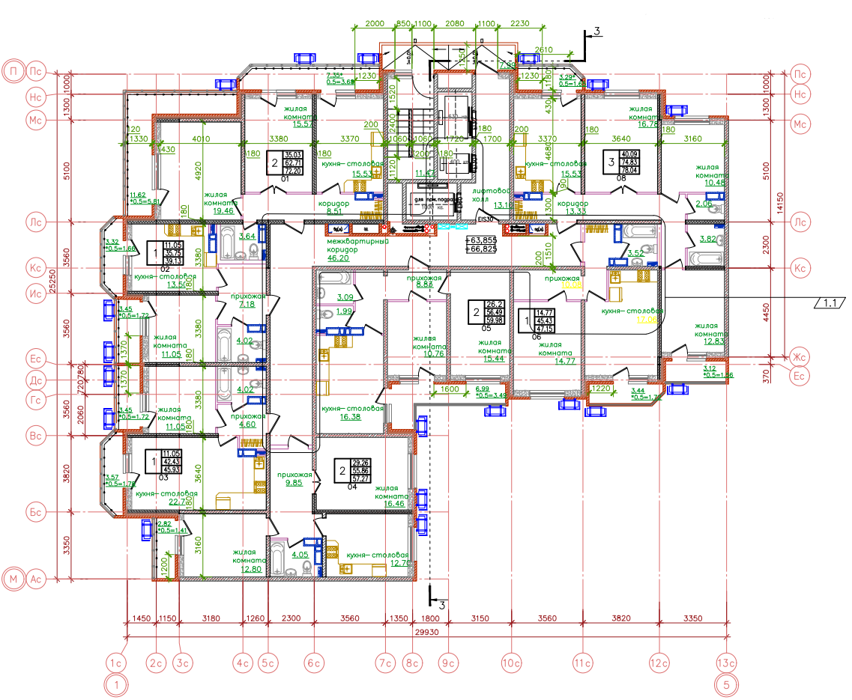
Рисунок 38. Типовой план 22-23 этажа БС-5 ЖК URAL
Блок-секция 6
БС-6 расположена в северной части комплекса, является одноподъездной.
В секции 126 квартир общей площадью 5 889,17 кв.м.
Таблица 13. Технико-экономические показатели БС-6 (жилой дом) ЖК URAL
№ п/п | Наименование |  | Ед. изм. | БС-6
1 | Этажность жилого дома |  | шт. | 24
2 | Количество этажей |  | шт. | 25
3 | Площадь жилого здания |  | кв.м | 9271,82
4 | Строительный объем жилого здания |  | куб. м | 31730,38
5 | в том числе выше отм. 0,000 |  | куб. м | 30837,7
6 | в том числе ниже отм. 0,000 |  | куб. м | 892,65
7 | Жилая площадь квартир |  | кв.м | 2861,92
8 | Площадь квартир |  | кв.м | 5594,24
9 | Общая площадь квартир* |  | кв.м | 5889,17
10 | Количество квартир | Студий | шт. | 42
10 | Количество квартир | 1-комнатных | шт. | 42
10 | Количество квартир | 2-комнатных | шт. | -
10 | Количество квартир | 3-комнатных | шт. | 42
11 | Всего на жилой дом |  |  | 126

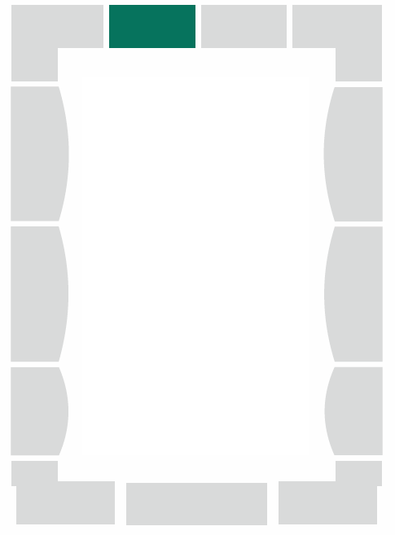
Количество квартир и диапазоны площадей планировок:

Таблица 14. Технико-экономические показатели БС-6 (встроенные помещения) ЖК URAL
№ п/п | Наименование | БС-6 |  | Итого
№ п/п | Номер офиса | №17 | №18 | Итого
1 | Общая площадь | 126,32 | 124,0 | 250,32
2 | Полезная площадь | 126,32 | 124,0 | 250,32
3 | Расчетная площадь | 93,68 | 93,68 | 187,36

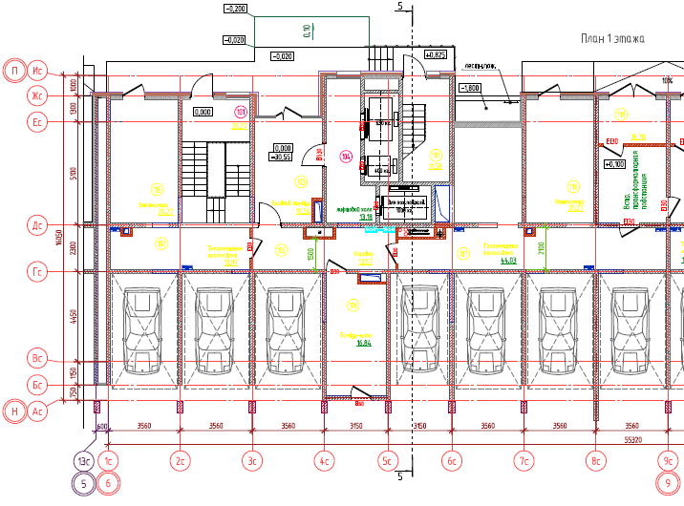
Рисунок 39. План 1 этажа БС-6 ЖК URAL

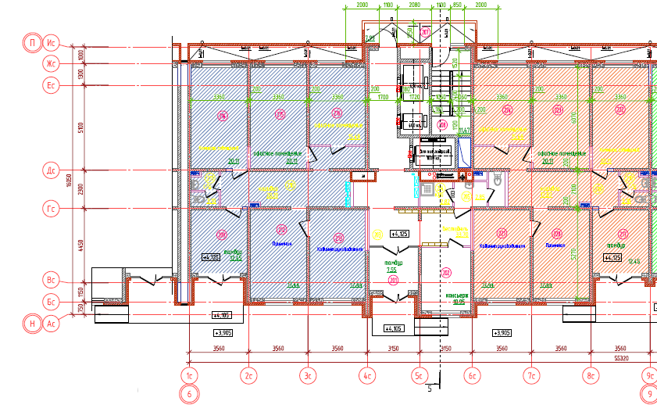
Рисунок 40. План 2 этажа БС-6 ЖК URAL

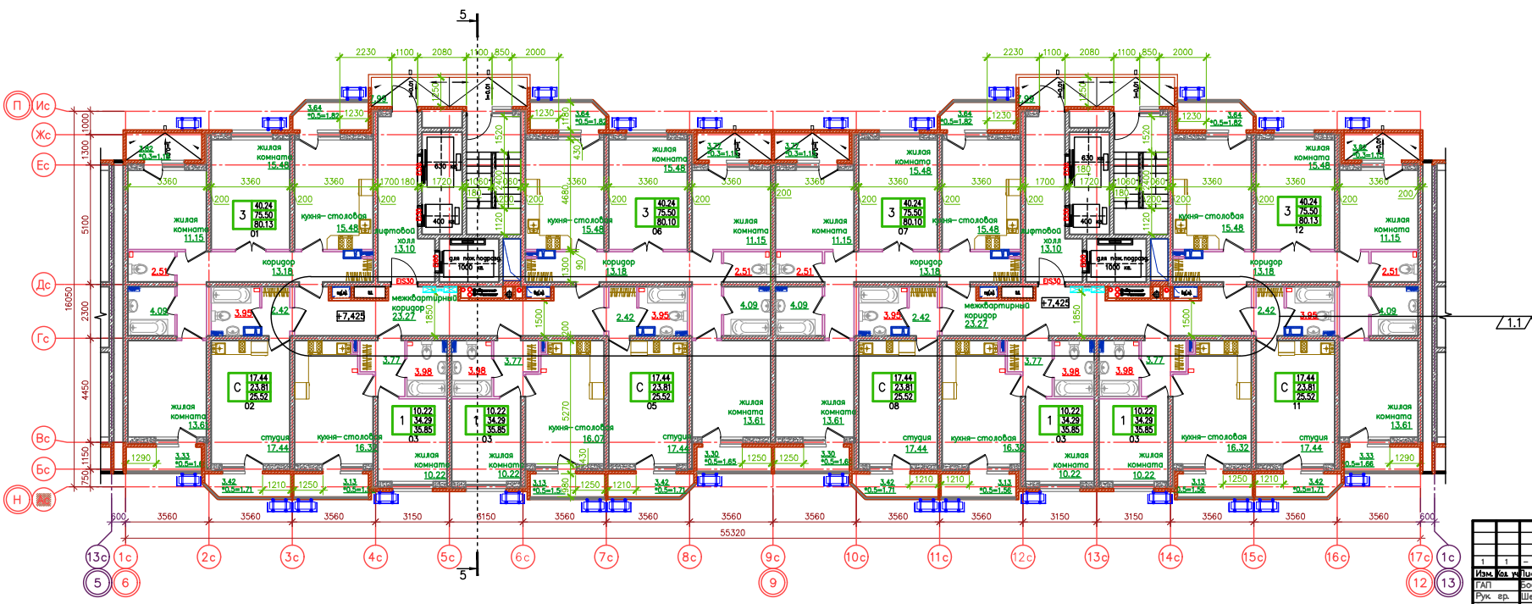
Рисунок 41. План 3 этажа БС-6 ЖК URAL
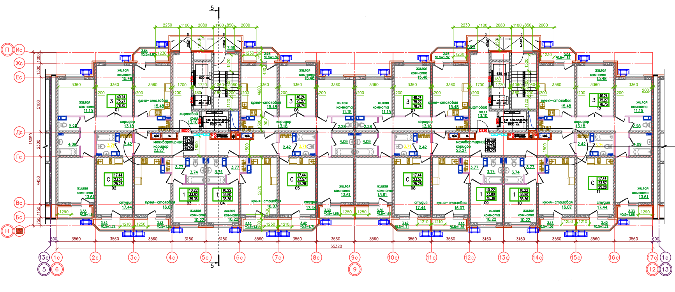
Рисунок 42. Типовой план 4-7 этажа БС-6 ЖК URAL
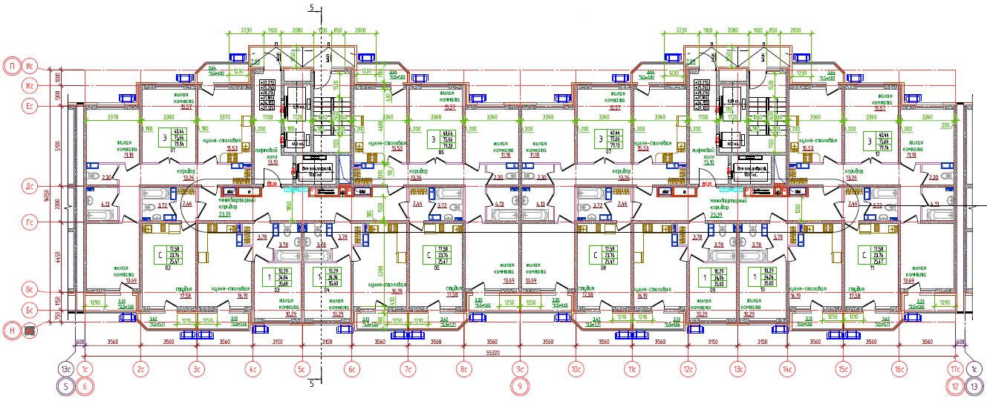
Рисунок 43. Типовой план 8-13 этажа БС-6 ЖК URAL
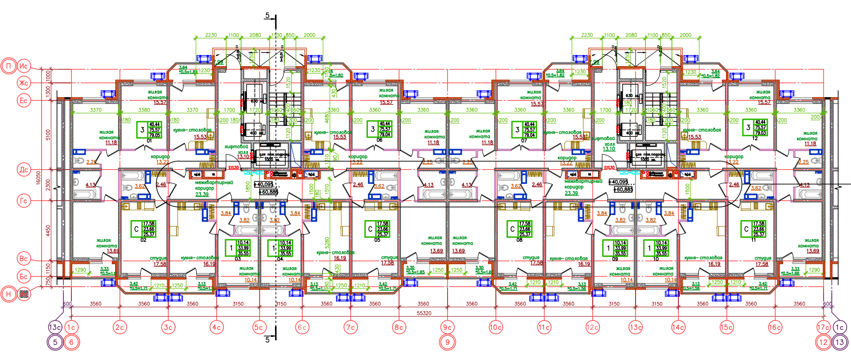
Рисунок 44. Типовой план 14-21 этажа БС-6 ЖК URAL
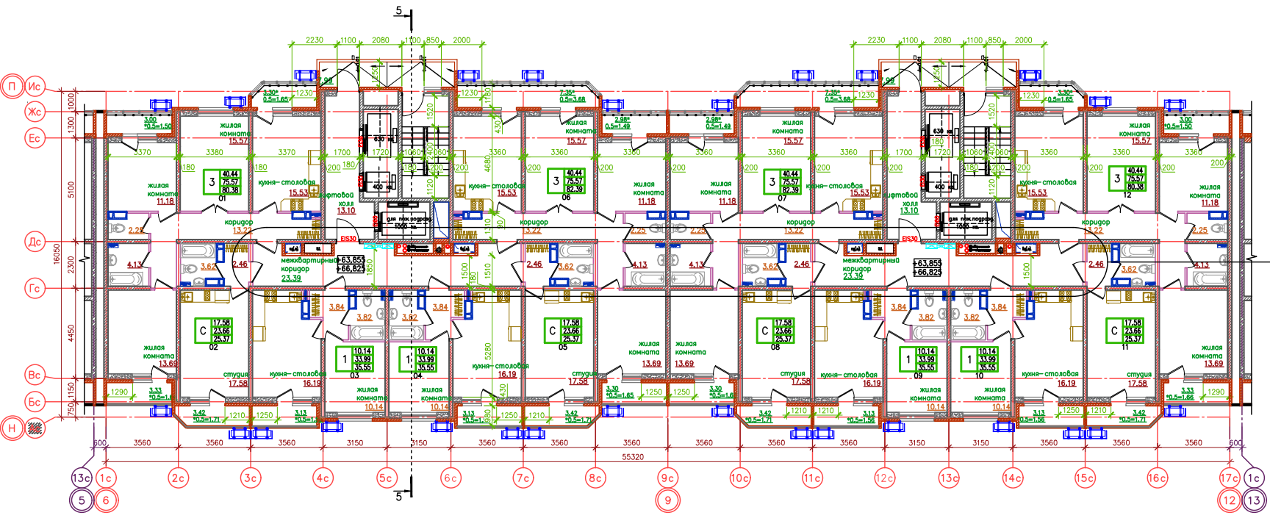
Рисунок 45. Типовой план 22-23 этажа БС-6 ЖК URAL
Блок-секция 7
БС-7 расположена в северной части комплекса, является одноподъездной.
Планировки и количественные характеристики блок-секции 7 аналогичны параметрам блок-секции 6.
Блок-секция 8
БС-8 расположена в северо-восточной части комплекса, является одноподъездной.
Планировки и количественные характеристики блок-секции 8 аналогичны параметрам блок-секции 5.
Блок-секция 9
БС-9 расположена в восточной части комплекса, является одноподъездной.
Планировки и количественные характеристики блок-секции 9 аналогичны параметрам блок-секции 3 (а также БС 4 и БС-10).
Блок-секция 10
БС-10 расположена в восточной части комплекса, является одноподъездной.
Планировки и количественные характеристики блок-секции 10 аналогичны параметрам блок-секции 3 (а также БС-4 и БС-9).
Блок-секция 11
БС-11 расположена в восточной части комплекса, является одноподъездной.
В секции 126 квартир общей площадью 5 875,74 кв.м.
Таблица 15. Технико-экономические показатели БС-11 (жилой дом) ЖК URAL
№ п/п | Наименование |  | Ед. изм. | БС-11
1 | Этажность жилого дома |  | шт. | 24
2 | Количество этажей |  | шт. | 25
3 | Площадь жилого здания |  | кв.м | 9026,29
4 | Строительный объем жилого здания |  | куб. м | 31441,04
5 | в том числе выше отм. 0,000 |  | куб. м | 30611,92
6 | в том числе ниже отм. 0,000 |  | куб. м | 829,13
7 | Жилая площадь квартир |  | кв.м | 2861,92
8 | Площадь квартир |  | кв.м | 5594,24
9 | Общая площадь квартир* |  | кв.м | 5875,74
10 | Количество квартир | Студий | шт. | 42
10 | Количество квартир | 1-комнатных | шт. | 42
10 | Количество квартир | 2-комнатных | шт. | -
10 | Количество квартир | 3-комнатных | шт. | 42
11 | Всего на жилой дом |  |  | 126

*Площадь квартир рассчитывалась согласно СП 54.13330.2011, общая площадь (с балконами и лоджиями) с учетом понижающего коэффициента.
Количество квартир и диапазоны площадей планировок:
Таблица 16. Технико-экономические показатели БС-11 (встроенные помещения) ЖК URAL
№ п/п | Наименование | БС-11 |  | Итого
№ п/п | Номер офиса | №29 | №30 | Итого
1 | Общая площадь | 59,07 | 155,02 | 214,09
2 | Полезная площадь | 59,07 | 155,02 | 214,09
3 | Расчетная площадь | 38,18 | 123,42 | 161,6
Планировки блок-секции 11 аналогичны параметрам блок-секции 2.
Блок-секция 12
БС-12 расположена в юго-восточной части комплекса, является одноподъездной.
Планировки и количественные характеристики блок-секции 12 аналогичны параметрам БС-1.
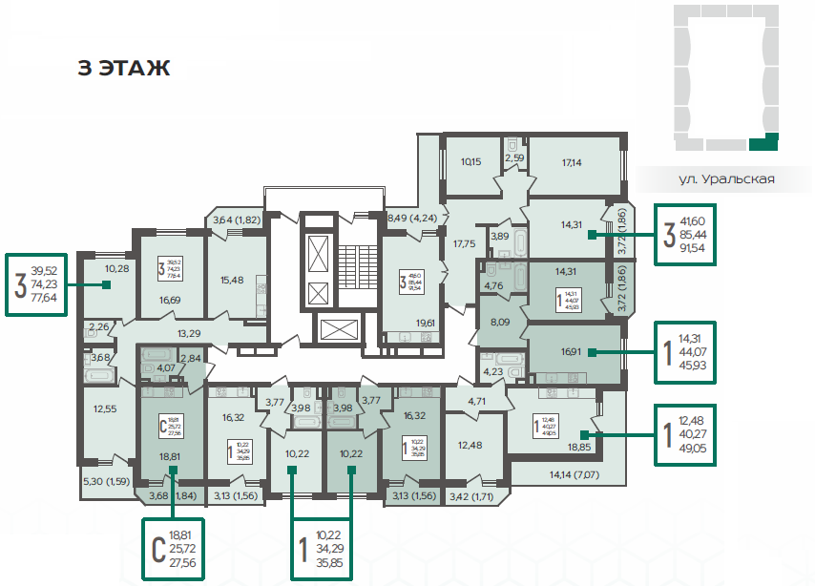
Рисунок 46. План 3 этажа БС-12 ЖК URAL
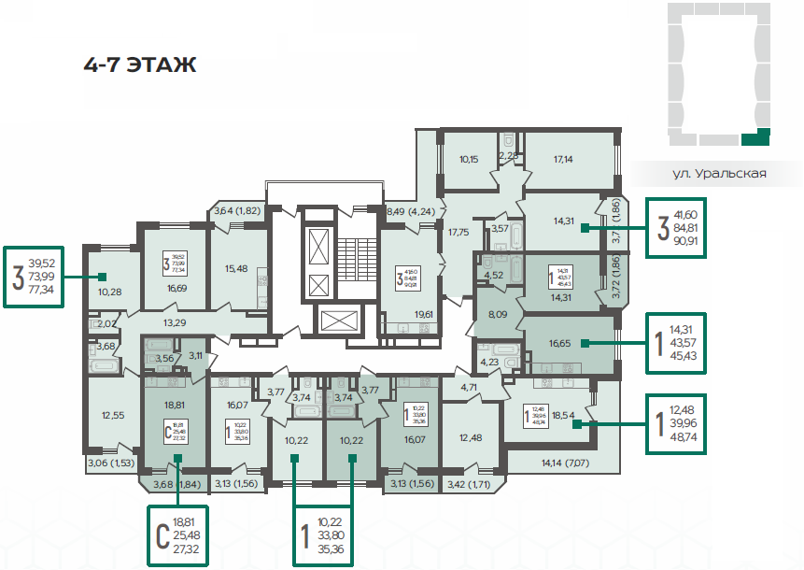
Рисунок 47. Типовой план 4-7 этажа БС-12 ЖК URAL
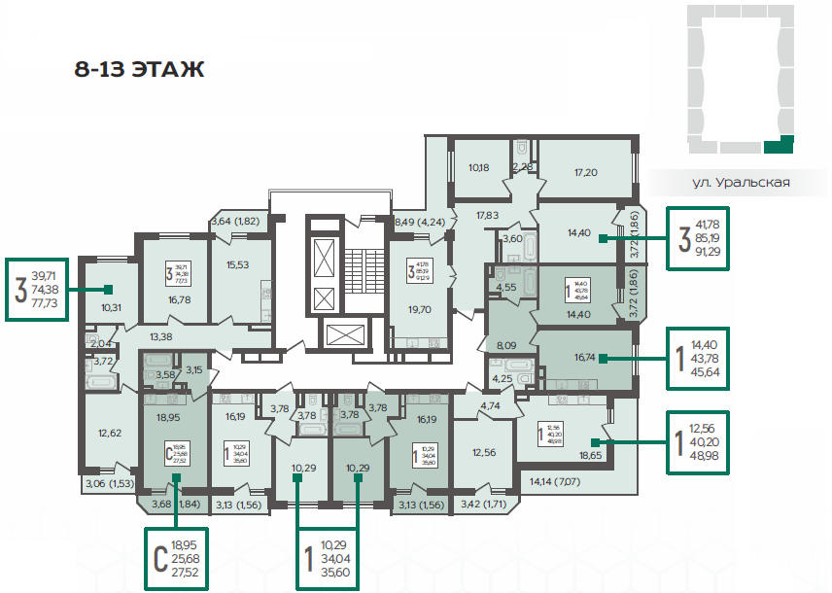
Рисунок 48. Типовой план 8-13 этажа БС-12 ЖК URAL
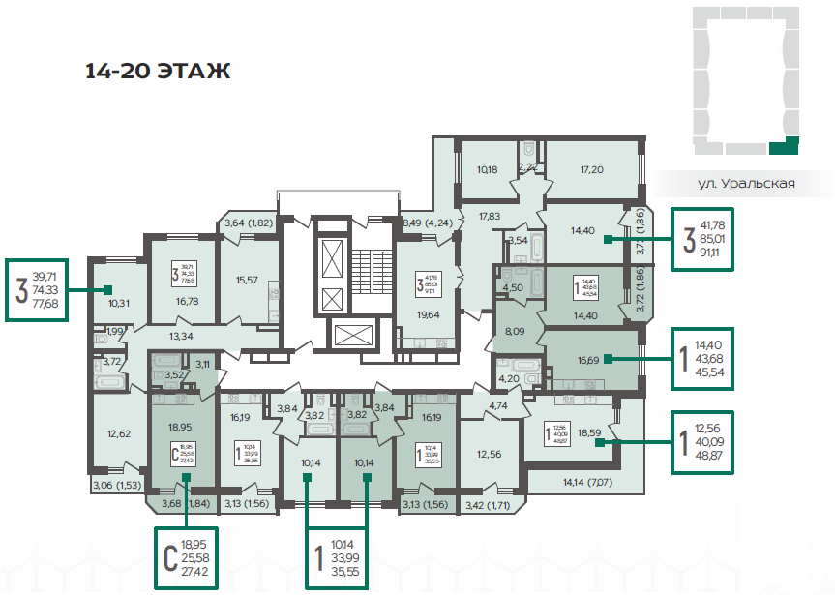
Рисунок 49. Типовой план 14-20 этажа БС-12 ЖК URAL
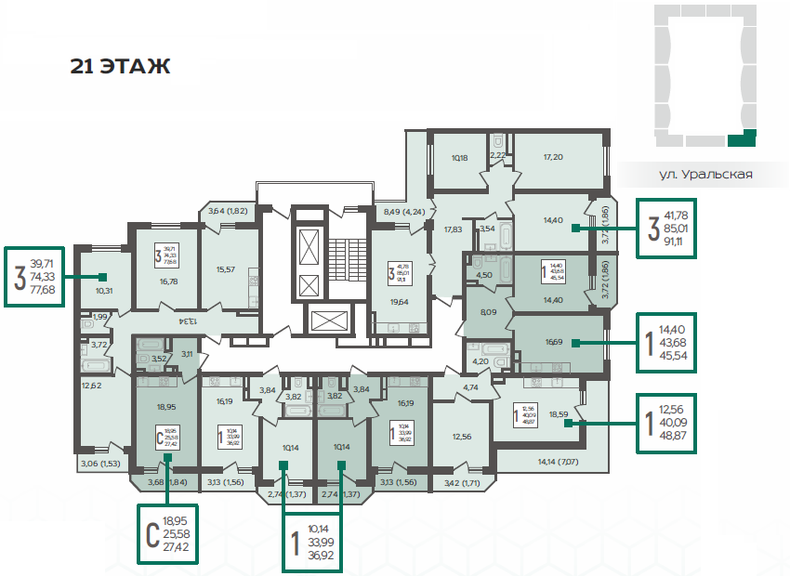
Рисунок 50. План 21 этажа БС-12 ЖК URAL
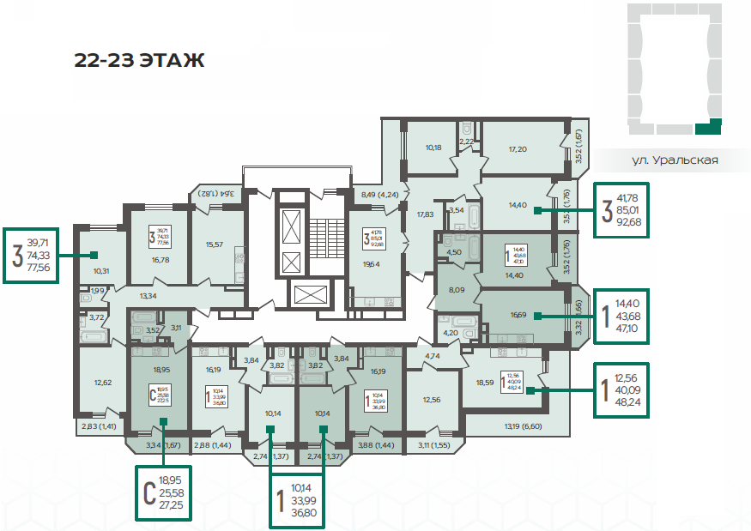
Рисунок 51. Типовой план 22-23 этажа БС-12 ЖК URAL

Коммерческий блок
Блок-секция 13
БС-13 является блок-секцией общественного назначения, расположена в южной части комплекса между БС-1 и БС-12. На уровне 1-го этажа (отм. 0.000) есть две входные группы, одна из которых ведет к офисным помещениям и тренажерному залу с 4го по 6-ой этажи, вторая группа ведет к помещениям с 1-го по 3-ий этажи, на которых предполагается устройство ДОУ или частного детского центра.
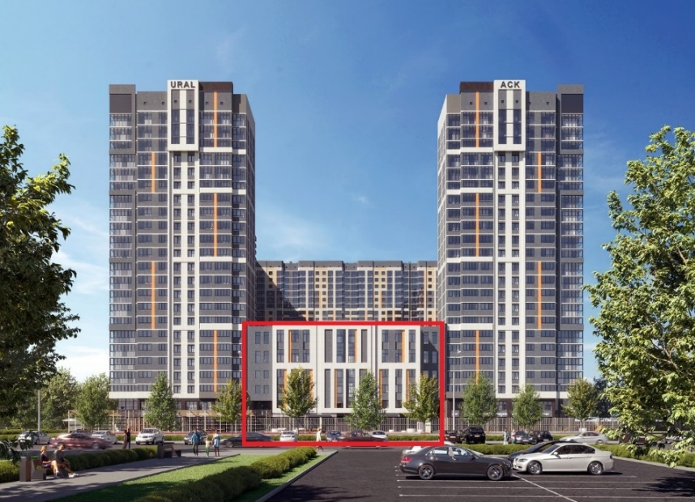
Рисунок 52. Расположение БС-13 (встроенные помещения) ЖК URAL
На 1, 2 и 3 этаже БС-13 – предполагается размещение ДДО.
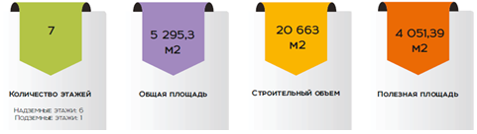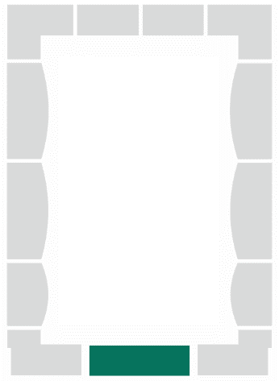
Таблица 17. Технико-экономические показатели БС-13 (встроенные помещения) ЖК URAL
№ п/п | Наименование | Ед. изм. | Количество
1 | Этажность | эт. | 6
2 | Количество этажей | эт. | 7
3 | Общая площадь, в т.ч.: | кв.м | 5 295,30
3.1 | Общая площадь ДОУ или детского центра | кв.м | 1 600,57
3.2 | Общая площадь Фитнес | кв.м | 1 433,54
3.3 | Общая площадь Офисы | кв.м | 712,15
3.4 | Общая площадь МОП | кв.м | 1 549,04
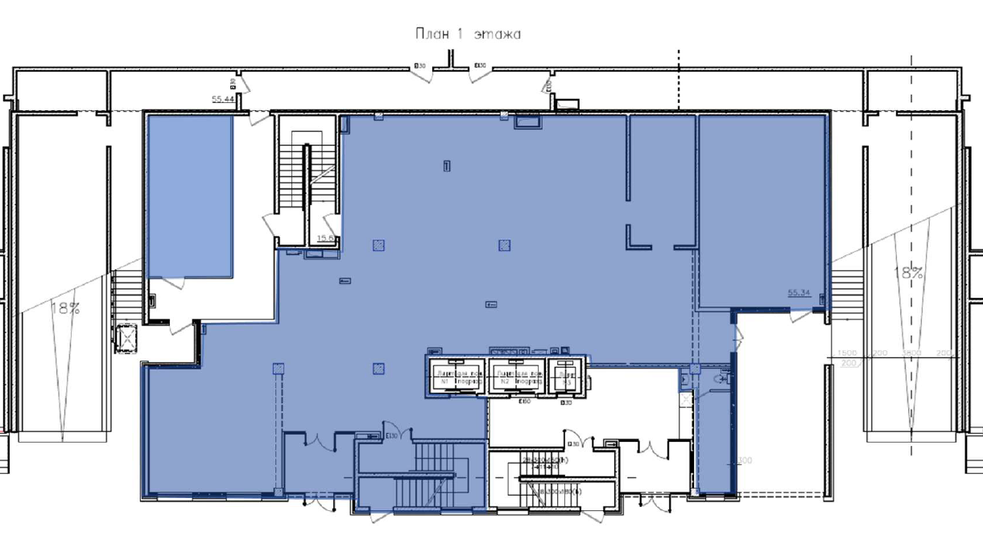
Рисунок 53. План 1 этажа БС-13 ЖК URAL
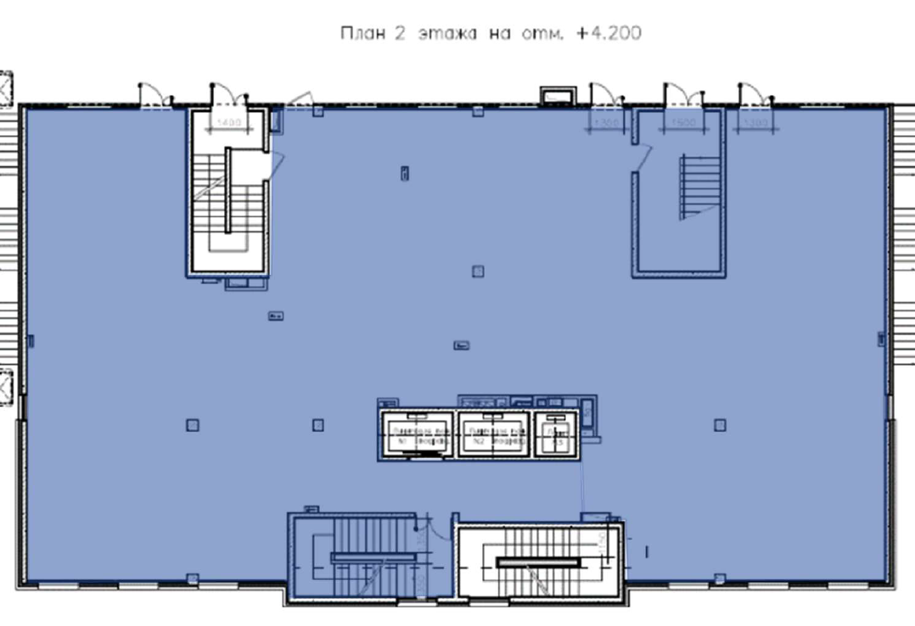
Рисунок 54. План 2 этажа БС-13 ЖК URAL
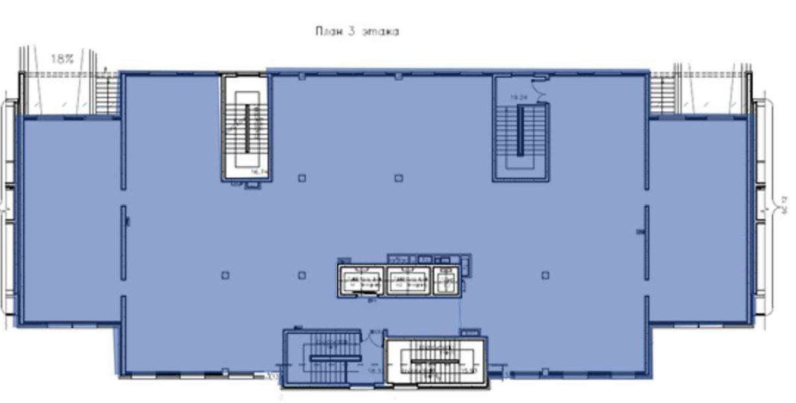
Рисунок 55. План 3 этажа БС-13 ЖК URAL
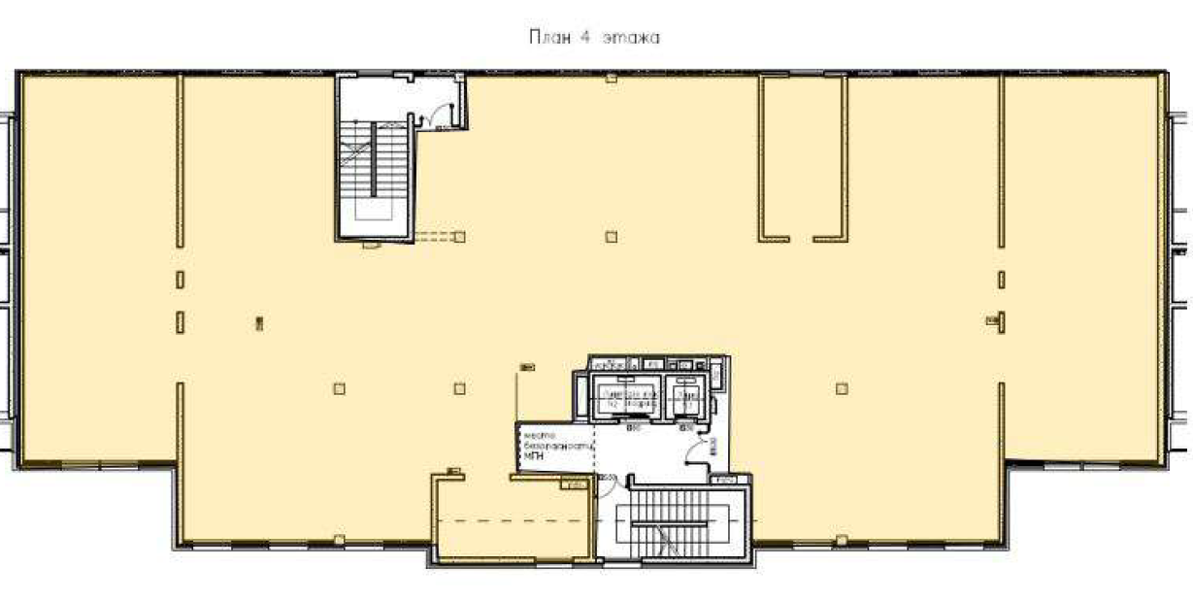
Рисунок 56. План 4 этажа БС-13 ЖК URAL
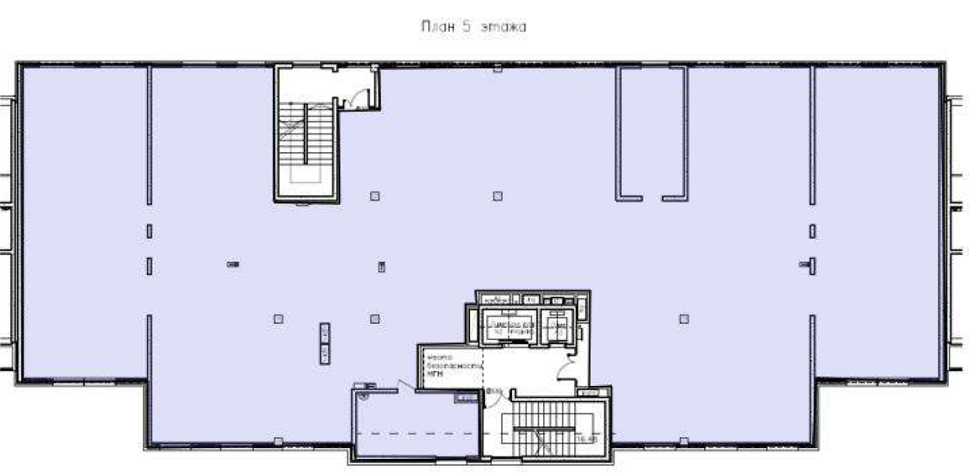
Рисунок 57. План 5 этажа БС-13 ЖК URAL
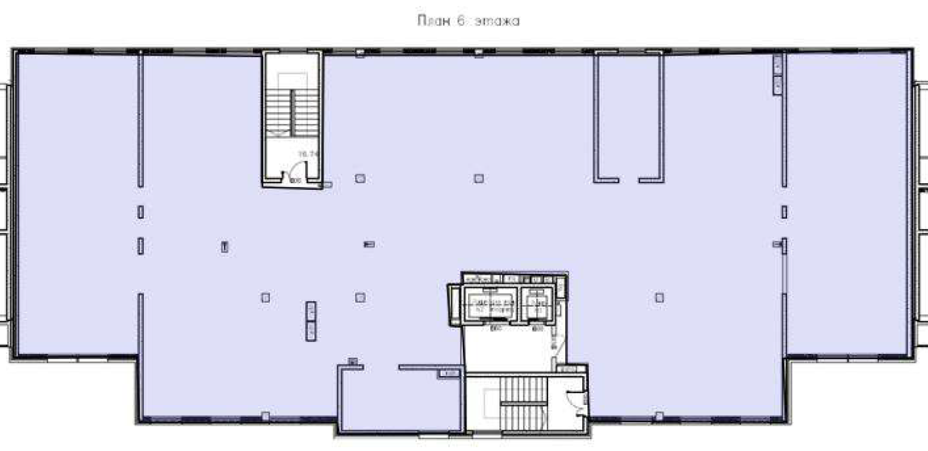
Рисунок 58. План 6 этажа БС-13 ЖК URAL

Группа административно-офисных помещений
Офисная часть здания функционально и планировочно обособлена, расположена на 4-м этаже блока секции.
На отметке 0.000 запроектирована входная группа с лестнично-лифтовым узлом (подъем на 4, 5 ,6 этажи), помещение охраны.
В группу административно-офисных помещений входят: рабочие комнаты, санитарно-бытовые помещения, помещение для совещаний, приема пищи, запроектирована зона безопасности МГН.
Группа спортивно-оздоровительных помещений
Спортивно-оздоровительная часть здания функционально и планировочно обособлена, расположен на 5,6-м этажах блок секции.
В состав входят следующие помещения: холл, тренажерные залы, залы индивидуальных занятий, инвентарные, душевые и санузлы для персонала и посетителей, комната уборочного инвентаря, гардеробная верхней одежды, ресепшн, тренерская, помещения административного назначения, запроектирована зона безопасности МГН.
Основные характеристики коммерческих помещений:
- помещение для размещения ДОУ (1 этаж) – 1667,46 кв.м. Высота потолков – 4,2 м.
- помещение в БС-13 (4 этаж) –695,98 кв.м. Высота потолков – 3,3 м.
- помещение для размещения фитнес-клуба (6 этаж) – 1398,71 кв.м. Высота потолков – 4,2м.

Фасадные решения
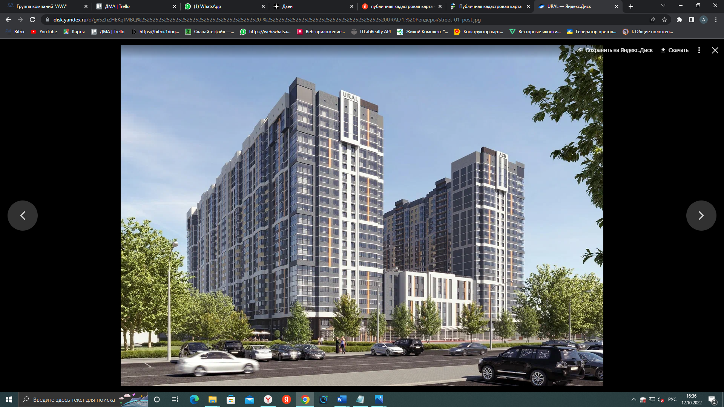
Рисунок 59. Фасадная часть ЖК URAL (со стороны Уральской)
Конструктивный тип ЖК URAL монолитный железобетонный каркас с элементами вентилируемого фасада из композитных панелей и облицовочного кирпича.

Безопасность и видеонаблюдение
Жилой комплекс построен по системе закрытого двора, ограничен доступ транспорта, с установкой системы шлагбаумов на въездах во двор.
По периметру жилого комплекса, а также в местах общего пользования, в лифтовом холле подземной парковки, в тамбуре 1-го и 2-го этажа, а также в лифтах установлена система видеонаблюдения. Входные двери в подъезды оборудованы элементами системы контроля доступа, а именно магнитными замками и домофонами.

Безбарьерная среда
Безбарьерная среда является важным фактором создания комфортных условий для проживания всех групп населения в ЖК URAL.
Безбарьерная среда ЖК URAL включает в себя:
- входные группы на уровне земли;
- пологие спуски у тротуаров;
- наличие мест для бесплатной парковки автотранспортных средств инвалидов на автостоянках.

Технические подробности

Жилые дома

Конструктивное-решение
Общее конструктивное решение – перекрестно-стеновая система с плоскими перекрытиями. Эта конструкция в наибольшей степени отвечает требованиям сейсмостойкого строительства, обеспечивает пространственную жесткость здания совместной работой монолитных стен и перекрытий.

Фундамент
Свайно-плитный со сваями длиной 9 м при усилении слабых слоев ИГЭ-9-ИГЭ-11. Под плитой-ростверком предусмотрена подготовка из бетона класса В7,5 толщиной 100 мм. Сваи приняты сечением 35х35 см из бетона класса В25.

Стены
Стены подвала и 1-го этажа – 180, 200 и 300 мм. Несущие стены со 2-го по 8-ой этаж толщиной 200 мм, выше – 180 мм. Стены лифтового узла 180 мм. Все конструкции выполняются из бетона класса В25.
Наружные стены – самонесущие с поэтажным опиранием на перекрытия. Материал стен – наружный облицовочный слой – из кирпичной кладки толщиной 120 мм, внутренний – газобетонные блоки толщиной 300 мм с объемным весом 500 кг/м³.

Перекрытия
Междуэтажные перекрытия - монолитные плиты толщиной 160 мм из бетона В25. Перекрытия над -1-м, 1-м и 2-м этажом толщиной 200 мм. Все конструкции выполняются из бетона класса В25.
Конструктивная схема дома: монолитные железобетонные продольные и поперечные внутренние стены с безригельными перекрытиями.
Безригельный каркас - конструктивная система с плоскими перекрытиями, обеспечивает наличие гладкого потолка, что позволяет отказаться от дорогостоящих подвесных потолков. Также перекрытия с гладкими потолками способствуют применению свободной планировки и трансформации помещений путем устройства мобильных перегородок, не связанных жестко с перекрытиями.
Дом спроектирован с набором сложных фасадных решений, используемых в зависимости от материала стены.
- Тип С-1 (типовой, фасад внутреннего двора)
- Кирпич облиц. 120мм
- Зазор 10 мм
- Газобетонный блок (300 мм)

- Тип С-2 (типовой, фасад внутреннего двора)
- Кирпич облиц. 120 мм
- Зазор 10 мм
- Утеплитель 80 мм
- Монолит 200/180 мм

- Тип С-1а (типовой, главный фасад)
- Навесной фасад композит 150 мм
- Кирпич 120 мм
- Зазор 10 мм
- Газобетонный блок 300 мм

Перекрытия межэтажные
Межэтажные перекрытия выполнены из монолитных армированных железобетонных плит толщиной 200 мм – перекрытия только над подвалом, над 1 и 2 этажом, 160 мм – с 3 этажа и выше.
В жилых помещениях на железобетонную плиту перекрытия укладывается:
- слой звукоизоляции ИЗОКОМ ППИ-П, РосВиброзвук НПП или аналог, толщиной 5 мм;
- стяжная армированная фиброволокном толщиной 70 мм.
Материал, из которого выполнена звукоизоляция является экологически чистым и изготовлен по озоносберегающей технологии. Он является универсальным теплоизолятором, с высоким сопротивлением теплопередаче. Такая система укладки пола защищает от шума.
В санузлах предусмотрены 2 слоя гидроизоляции. Это уберегает от протечек.

Гидроизоляция
В ввиду того, что на площадке строительства высокий уровень грунтовых вод. Застройщик выполнил дополнительные работы по водопонижению по всему периметру дома, а также применил более качественные решения по гидроизоляции конструкций соприкасающихся с грунтом.

Крыша
Кровля – плоская, неэксплуатируемая.
Крыша плоская, рулонная с несущим профилированным настилом по металлическим балкам с внутренним организованным водоотводом. Водосточные воронки кровли с подогревом для исключения замерзания и обледенения во время минусовых температур. Внешняя отделка выходов на кровлю из лестнично-лифтовых узлов выполнена в едином стиле с фасадами.
Кровля включает в себя такие составляющие, как:
- Тип К-1, кровля плоская, неэксплуатируемая
- Битумно-полимерная мембрана Техноэласт ЭКП
- Битумно-полимерная мембрана Техноэласт Фикс
- Минераловатные плиты НГ Техноруф В60 50 мм
- Минераловатные плиты НГ Техноруф Н30 80 мм
- Полимерная пленка Технониколь
- Профильный лист по метал.балкам
В качестве молниезащиты здания используется молниеприемная сетка, которая укладывается в конструкцию кровли здания.
Кровельная конструкция призвана защитить здание от осадков и потерь тепловой энергии. Для того чтобы свести к минимуму негативные факторы внешних воздействий на элементы кровельной конструкции, мы используем современные эффективные материалы для утепления и гидроизоляции.
А установка водоприемных воронок фирмы Hutterer & Lechner (HL) с подогревом, оказывает дополнительную защиту кровле, препятствуя скоплению дождевой воды, а также льда, в зимнее время года.

Система вентиляции
В каждой квартире имеется вентиляционная шахта, которая имеет два основных канала, один из которых предназначен для вытяжки воздуха из кухни, а другой - из санузла. На последних двух этажах предусмотрена вентиляция с помощью вытяжных вентиляторов, выброс воздуха предусмотрен над кровлей здания.
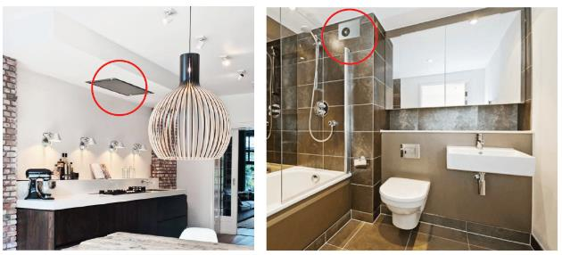

Система отопления
Городская котельная располагается в 2 км от жилого комплекса, что препятствует существенной потере температуры горячей воды в конечной точке – квартирах жилого комплекса.
В жилом комплексе предусмотрено 5 индивидуальных тепловых пунктов (ИТП), которые позволяют регулировать давление и температуру в системе, тем самым обеспечивает ее долговременную работу, регулирует скачки в системе связанные с индивидуальной регулировкой отопления.
Установка главных стояков системы, запорной и регулирующей арматуры выполнена в выделенных шкафах вне жилых квартир.
Теплообменник фирмы – «Ридан»
Насосное оборудование фирмы – «Willo»
Приборы учета тепла фирмы – «Термотроник»
Расходомеры – «Питерфлоу»

Система водоснабжения
Подача воды в жилой комплекс осуществляется через городской водоканал. В жилом комплексе установлена насосная станция, которая производит подачу воды с одинаковым напором из кранов на все этажи. Насосные установки с частотным преобразователем фирмы Willo.
Трубы горячего и холодного водоснабжения ниже отметки 0.000 (подземные) выполнены из стальных оцинкованных труб по ГОСТ 3262-75.
Трубы горячего и холодного водоснабжения выше отметки 0.000 (в здании) выполнены из полипропиленовых труб фирмы «Ростурпласт».
Водомеры на узлах учета воды – тахометрические фирмы Gerrida.

Система водоотведения
Трубы бытовой канализации выше отметки 0.000 (в здании) выполнены из полипропиленовых труб фирмы «Ростурпласт».
Трубы бытовой канализации ниже отметки 0.000 (в здании), в не эксплуатируемых помещениях, выполнены из раструбных полипропиленовых канализационных труб фирмы «Политек».
Трубы бытовой канализации ниже отметки 0.000 (в здании), в эксплуатируемых помещениях, выполнены из чугунных безраструбных труб фирмы SML.

Система пожарной безопасности
Все наружные и внутренние стены выполнены из негорючих материалов.
В доме предусмотрено несколько систем пожарной безопасности:
- В лифтовом холле предусмотрены специальные противопожарные шахты, через которые, в случае возникновения пожара, происходит нагнетание воздуха, что препятствует распространению дыма и огня.
- Важную роль в пожарной безопасности играют балконы, как в квартирах, так и в подъездах здания. В случае возникновения пожара, и сильного задымления балкон услужит островком безопасности, где можно укрыться на полу под оконным блоком до приезда службы МЧС и пожарных.
Ближайшее пожарное депо находится менее чем в 2 км от жилого комплекса.
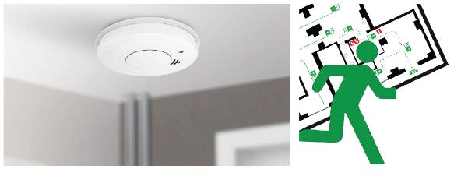

Блок-секция общественного назначения

Конструктивное-решение
Общее конструктивное решение – каркасное с диафрагмами и в большей части ригельными перекрытиями. Эта конструкция отвечает требованиям сейсмостойкого строительства, обеспечивает пространственную жесткость здания совместной работой монолитных диафрагм колонн и перекрытий.

Фундамент
Свайно-плитный со сваями длиной 8 м при усилении слабых слоев ИГЭ-9-ИГЭ-11. Под плитой-ростверком толщиной 60 мм предусмотрена подготовка из бетона класса В7,5 толщиной 100 мм. Сваи приняты сечением 35х35 см из бетона класса В25.

Стены
Наружные стены подвала толщиной 250 мм (кроме стен по оси Гс, толщиной 200 мм), внутренние – 200 мм. Все конструкции выполняются из бетона класса В25.
Наружные стены – самонесущие с поэтажным опиранием на перекрытия. Материал стен – керамзитобетонные блоки, с объемным весом не менее 900 кг/м³ ГОСТ 6133-99 утепленная мин.плитами НГ (100 мм, плотность не ниже 130 кг/м³) оштукатуренная по сетке, с последующей покраской.
Стены лестничных клеток, стены лифтовых шахт и стены-диафрагмы толщиной 200 мм (кроме стен по осям 1с и 9с, которые имеют толщину 250 мм в пределах 1-3-го этажей).

Перекрытия
Междуэтажные перекрытия - монолитные плиты толщиной 180 мм из бетона В25. Все конструкции выполняются из бетона класса В25.

Подземный паркинг

Фундамент
Фундаментная плита на естественном основании толщиной 500 мм с утолщением в месте примыкания к ростверкам до 800 мм.

Несущие конструкции
Колонны прямоугольные сечением 300х600 мм различной ориентации.

Стены
Стены эвакуационных лестниц и противопожарных преград монолитные толщиной 200 мм.

Перекрытия
Перекрытия толщиной 220 мм, покрытие 300 мм. Все конструкции из бетона класса В25.

Система электроснабжения объекта
Электроснабжение жилых домов, встроенных помещений, парковки и административного здания выполнено, исходя из требования обеспечения категории надежности электроснабжения. Для обеспечения II категории по ПУЭ пункт 1.2.20 в подвале каждой жилой секции и административного здания устанавливается вводно-распредустройство, питаемое от РУНН встроенной 2ТП по двум независимым ввода с установкой реверсивного рубильника для переключения нагрузки между вводами в случае аварии.
Для питания потребителей I категории предусматривается установка в электрощитовой подвала щита противопожарных устройств ЩППУ, запитываемого от двух независимых вводов с автоматическим вводом резерва.
На каждую жилую блок-секцию и административное здание предусматривается по одному вводному устройству с распределительными панелями для питания потребителей 2 категории, одному ЩППУ для питания потребителей 1 категории.

Входная группа
Эстетика уральских самоцветов.
Индивидуальный дизайн каждой входной группы и холлов вдохновлен особенностями уральских камней-самоцветов.
Концепция «12 цветов камней Урала» сохраняется – отражение в оформлении драгоценных камней Урала и соответствующий его цвету дизайн:
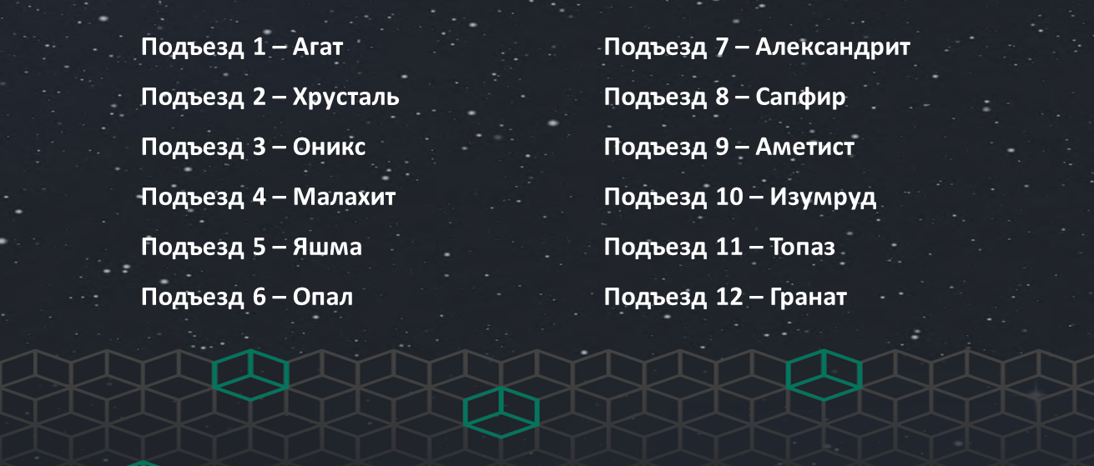
Рисунок 60. Концепция стиля входных групп всех блок-секций ЖК URAL
При разработке проекта входных групп ЖК URAL компания «АСК» учла философию проекта создания максимально комфортных условий проживания.
В жилом комплексе спроектированы сквозные подъезды для обеспечения удобного прохода с улицы во двор. Также на первых этажах предусмотрены комнаты для колясок и велосипедов, а также ниши для возможного размещения стойки консьержа.
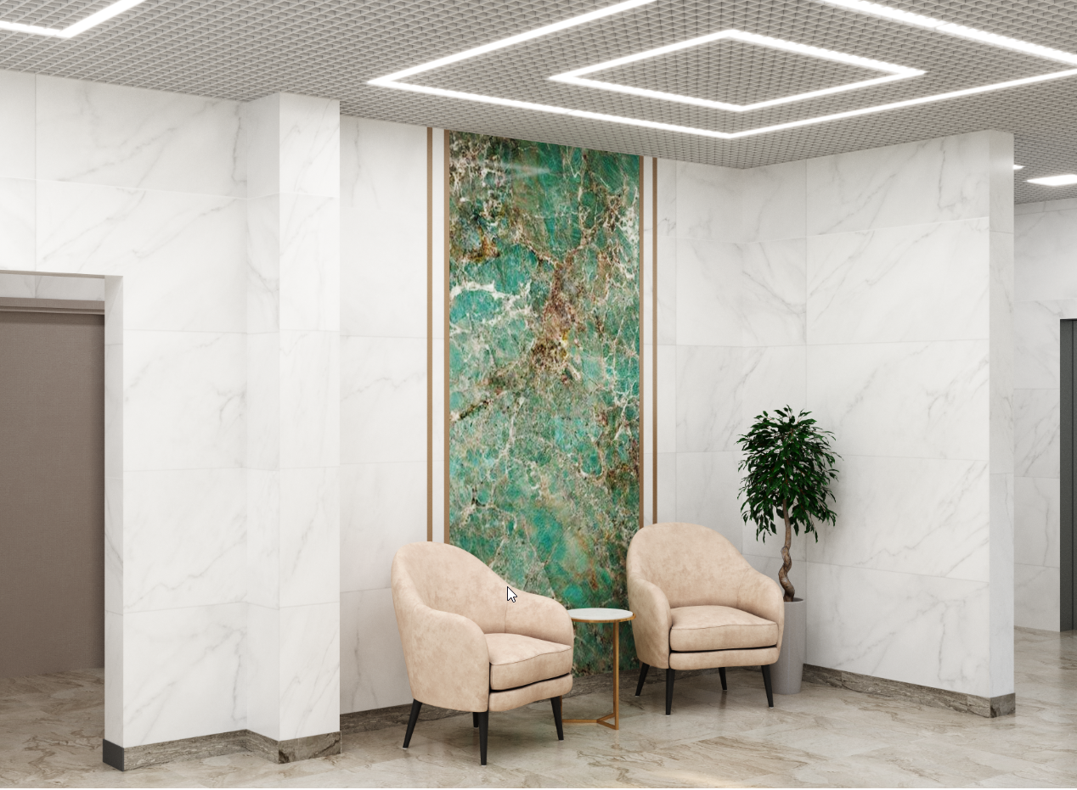
Рисунок 61. Концепция входной группы ЖК URAL
Для создания дополнительного эстетического комфорта для жителей, в вестибюле установлена прозрачная дверь. Более того такой тип двери повышает и безопасность мест общего пользования.
Тамбур является буферной зоной, препятствующей попаданию воздуха с улицы в основной холл, что обеспечивает комфортное пребывание в зонах отдыха вестибюля, также
На территории входных групп запланированы специальные помещения для хранения колясок и велосипедов.
Качество планировок входных групп на уровне проектов бизнес-класса.

Отделка МОПов
Входные вестибюли выполнены в фирменном стиле и соответствуют архитектурному облику домов. На полу керамогранит, а отделка стен – высококачественная окраска и отделка керамогранитом.
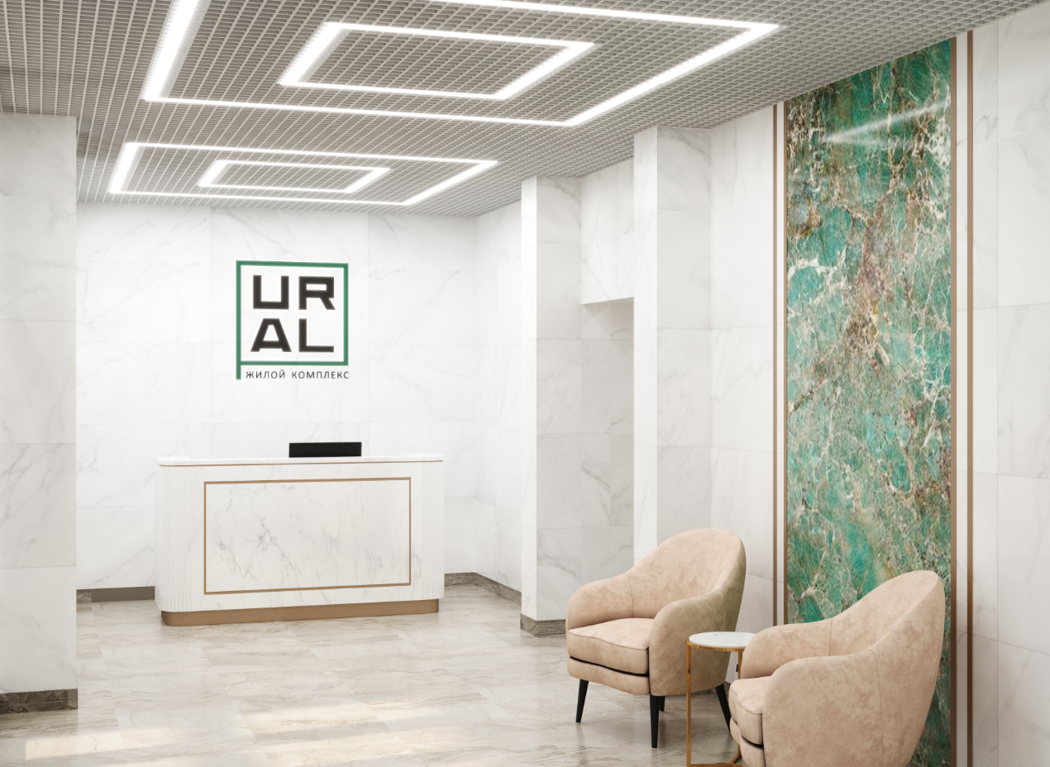
Рисунок 62. Концепция входной группы ЖК URAL
На этаже расположены электрические щитки, а также коллекторная разводка с индивидуальной системой учета расхода отопления и электроэнергии для каждой квартиры. Все узлы коммуникации установлены в специальных нишах коридоров не препятствующих движению жильцов, но с возможностью доступа к ним.
Узлы коммуникации в холлах на жилых этажах
На этаже расположены электрические щитки, а также коллекторная разводка с индивидуальной системой учета расхода отопления и электроэнергии для каждой квартиры.
- Все узлы коммуникации установлены в специальных нишах коридоров с возможностью доступа;
- Раскладка трубной электропроводки предусмотрена в монолитном каркасе здания поквартирно с установкой распаячных и электроустановочных коробок;
- Распределительные квартирные щитки марки EKF;
- Электроснабжение щитка предусмотрено однофазовой магистралью сечением не менее 10 кв. мм;
- Все металлические конструкции, а также лестничные перила, металлические двери в помещениях МОП и входные квартирные заземлены, что обеспечивает безопасность жильцов от ударов электрическим током.

Отопление в подъездах
В каждом подъезде при входе под оконным блоком установлена система отопления фирмы PRADO (или аналог). Типоразмер радиатора определяется тепловым расчётом.

Лифты
Каждый подъезд оборудован тремя высокоскоростными бесшумными лифтами от турецкого производителя IDA.
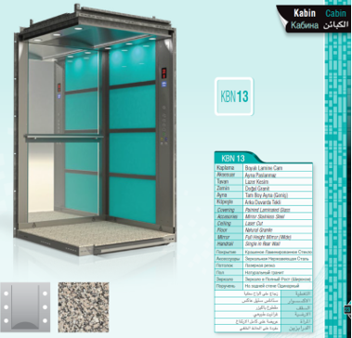
В литерах ЖК URAL будут функционировать по 3 пассажирских лифта в каждом подъезде, со скоростью движения кабины 1,6 м/с.
Лифт № 1 грузоподъёмность 1000 кг, скорость 1,6 м/с, вместительность кабины – 8 человек, ширина кабины 2100 мм. Данные лифты заложены с функцией перевозки пожарных подразделений с противопожарными дверьми со степенью огнестойкости EI 60.
Лифт № 2 грузопассажирский, грузоподъёмность 630 кг, скорость 1,6 м/с, вместительность кабины – 8 человек, ширина кабины 2100 мм. Двери лифтовых шахт лифта № 2 противопожарные с пределом огнестойкости EI 30.
Лифт № 3 пассажирский, грузоподъёмность 400 кг, скорость 1,6 м/с, вместимость кабины – 5 человек. Двери лифтовых шахт лифта № 3 противопожарные с пределом огнестойкости EI 30.
Двери со степенью противопожарные с пределом огнестойкости EI 30.
Стена шахт выполнены из монолитного железобетона толщиной 180 мм.
Лифты оборудованы системой видеонаблюдения. А также предусмотрена работа лифтов в системе «пожарная безопасность» с передачей извещений в диспетчерский пункт.

Квартиры
Общая справка по количеству квартир в жилом комплексе:
Таблица 18. Соотношение по количеству и типу квартир ЖК URAL
Наименование | Кол-во, шт. | Кол-во, %
студии | 378 | 19,6
1 - комнатные | 798 | 41,3
2-комнатные | 462 | 23,9
3-комнатные | 294 | 15,2
Итого | 1932 | 100

Планировочные решения
В ЖК URAL представлены только классические планировки. Предложение варьируется от студий с минимальной площадью 23,02 кв. м до 3-комн. квартир с максимальной площадью 92,68 кв. м.
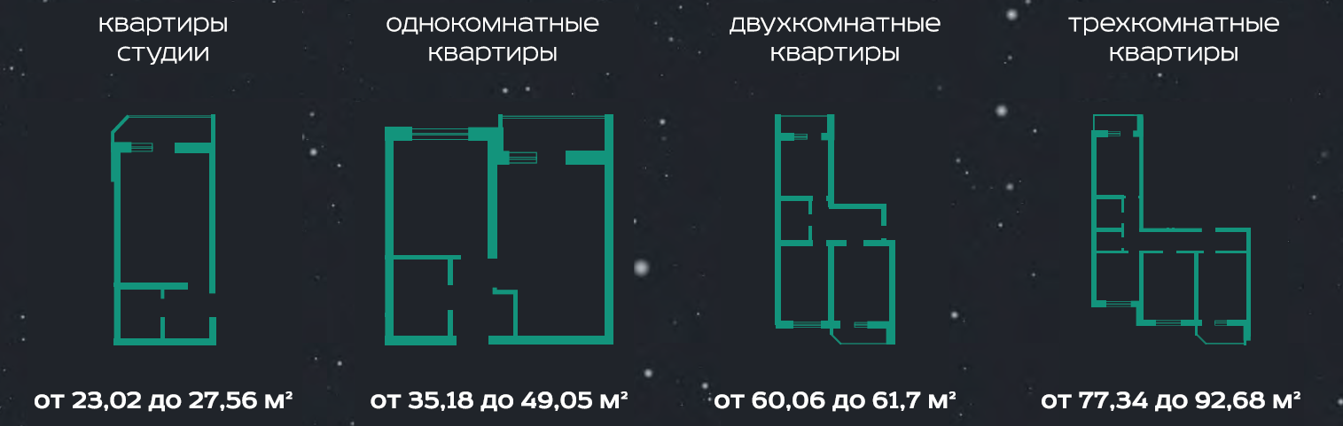
Рисунок 63. Вариации площадей квартир ЖК URAL

В ЖК URAL представлено более 10-ти видов планировочных типов квартир,

Студии
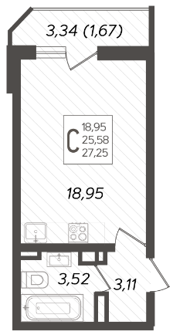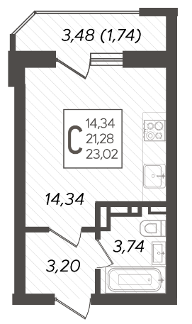

1-комнатные планировки
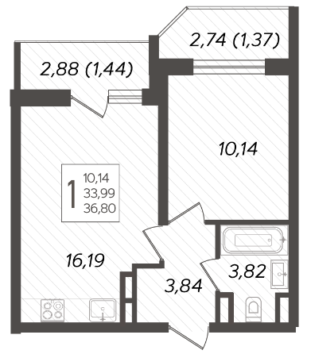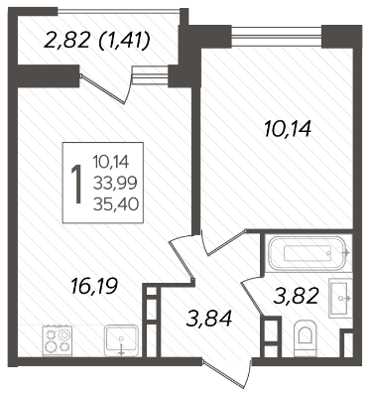

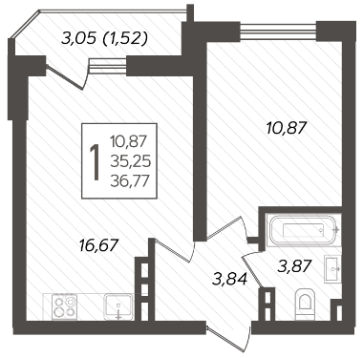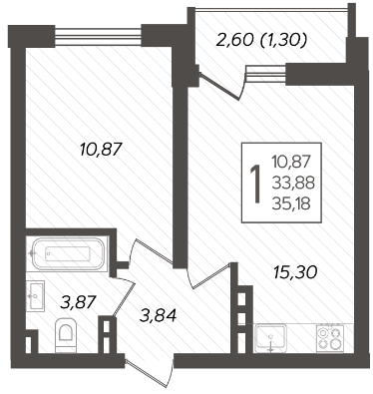

2-комнатные планировки
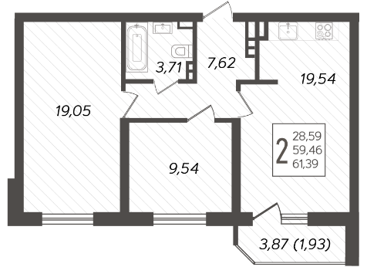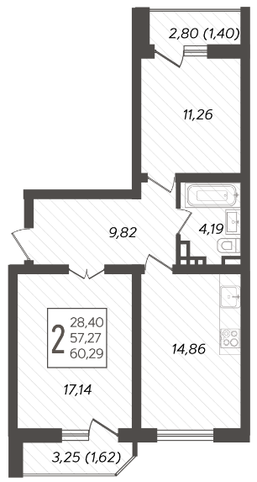

3-комнатные планировки
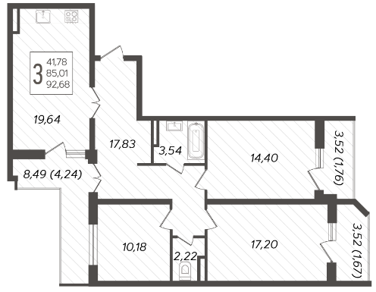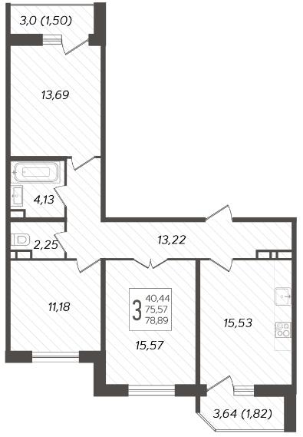

Функциональность планировок
Одной из главных особенностей планировочных решений ЖК URAL является их функциональность. Это выражается в проектировании удобных и функциональных зон, большом ассортименте типов квартир.
Евро-планировки в ЖК URAL отсутствуют.

Виды отделки
Квартиры ЖК URAL сдаются в черновой отделке.
Данный вид отделки включает в себя: стяжку из ЦПР с устройством гидроизоляции пола санузла, стены и потолок без отделки, устройство откосов окон, установка квартирного щитка с установкой в коридоре одной лампочки и одной розетки, стояки горячей и холодной воды с установкой счетчиков горячей и холодной воды и запорной арматуры, установка стальных панельных радиаторов с терморегулятором
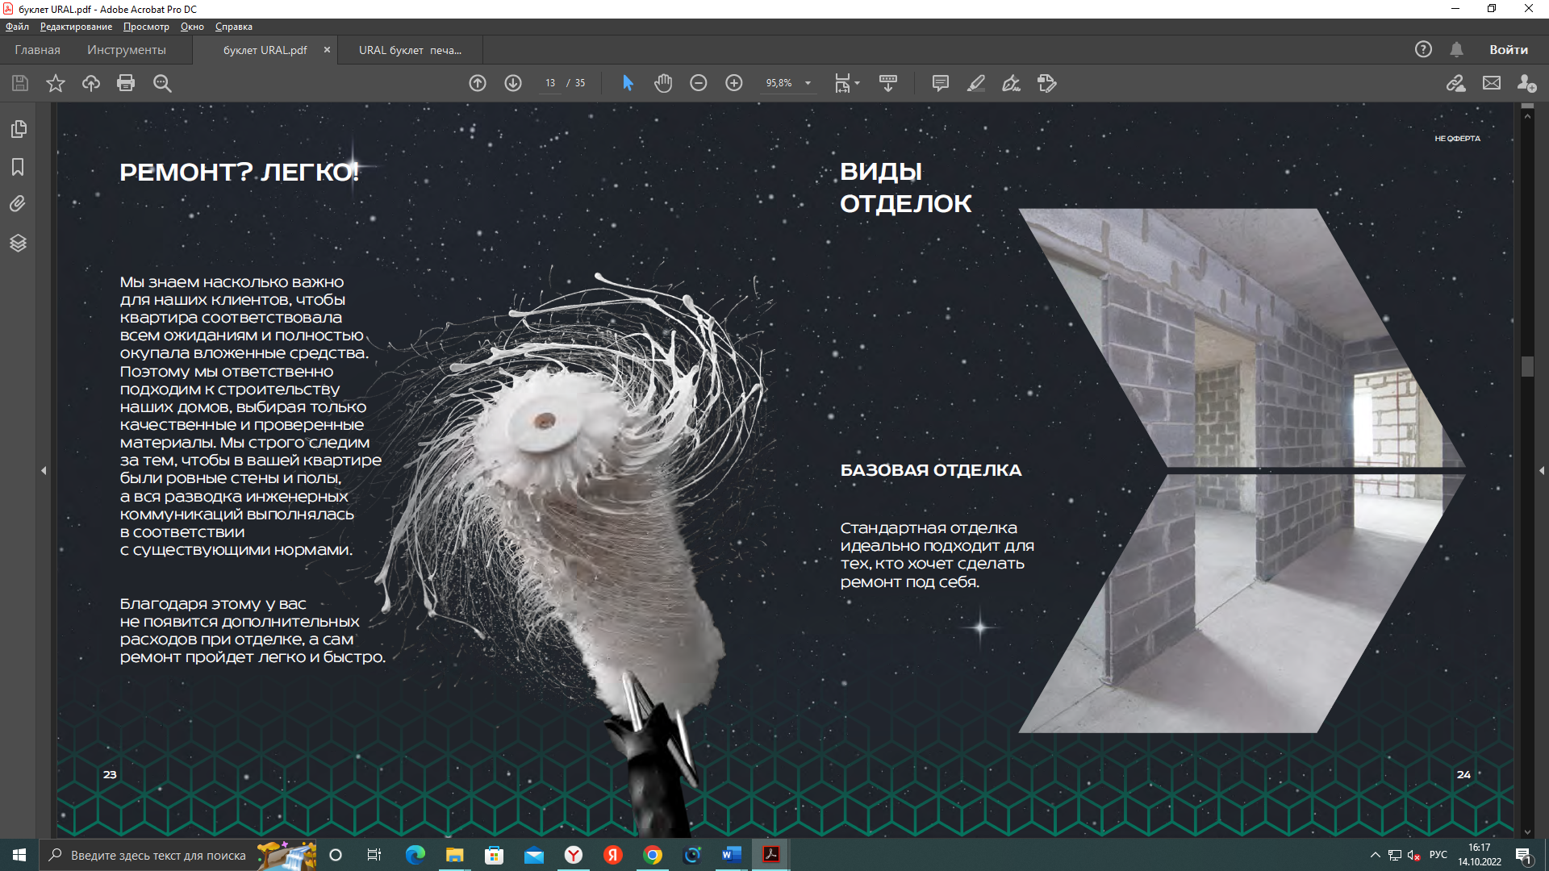
Рисунок 64. Вид отделки базовый в ЖК URAL
Иные виды отделки можно оформить как дополнительную опцию. Предчистовая (White Box) и чистовая отделка в таком случае будут производиться уже после окончания СМР и получения ключей дольщиком.
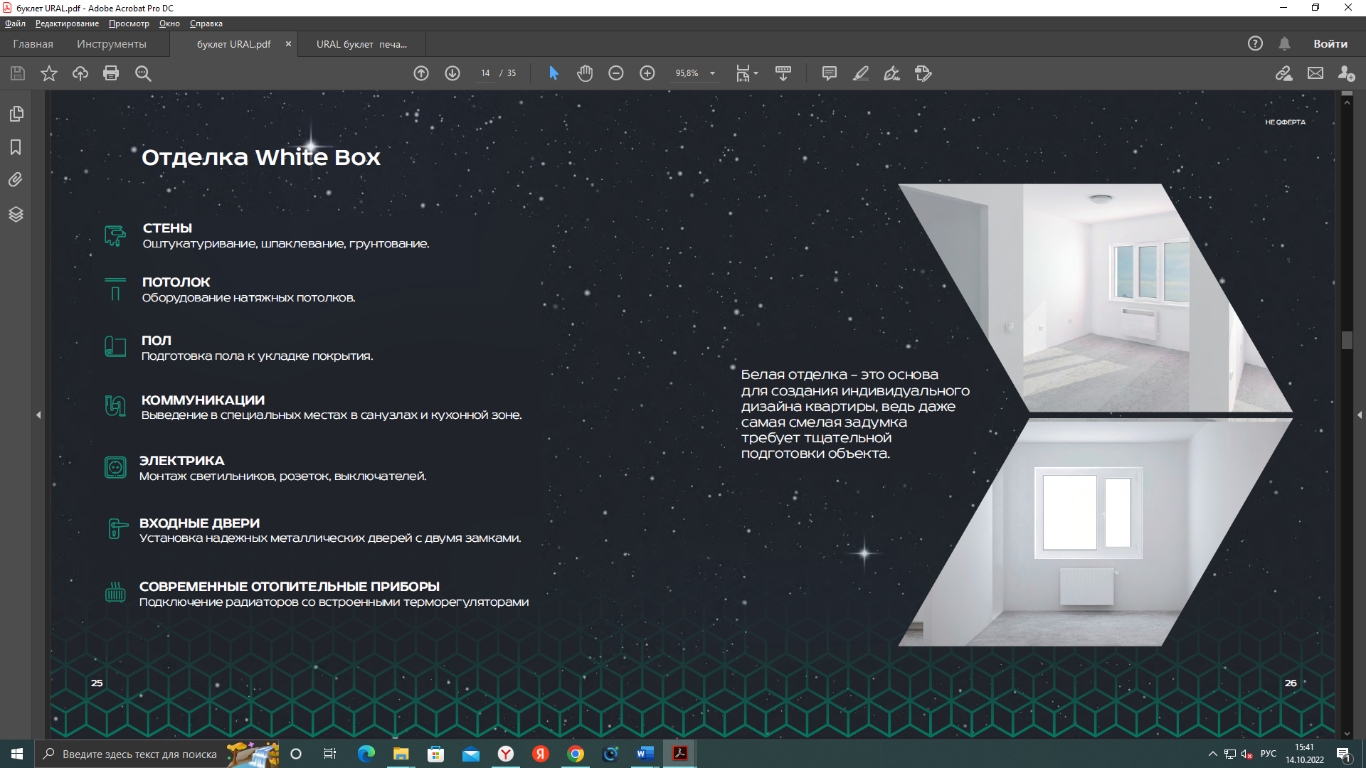
Рисунок 65. Вид отделки White Box в ЖК URAL
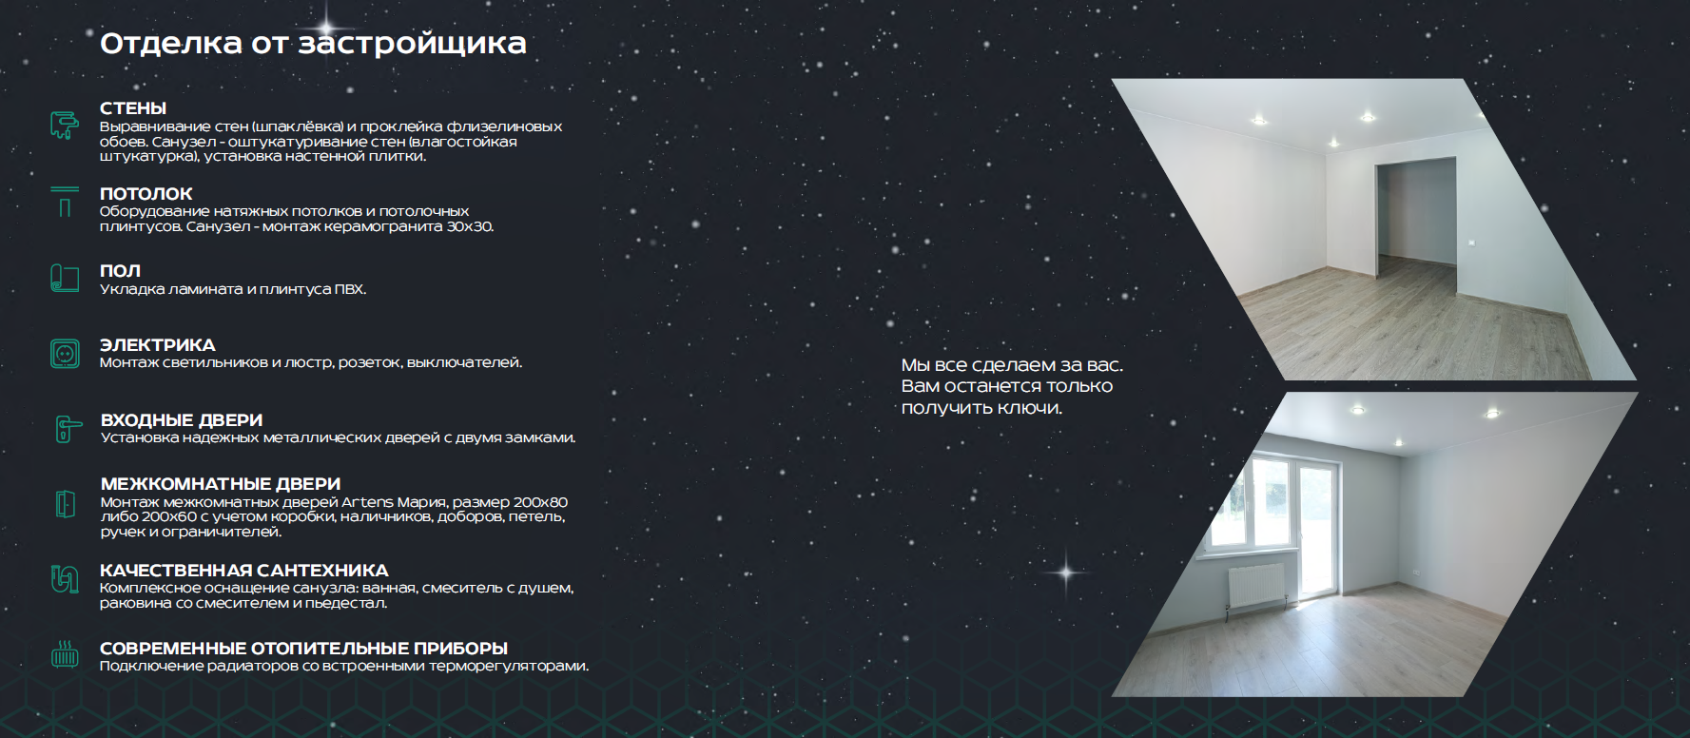
Рисунок 66. Вид отделки чистовая в ЖК URAL

Технические характеристики квартир

Межкомнатные/межквартирные перегородки
Межквартирные перегородки, перегородки отделяющие квартиры от МОП:
  - Перегородки из цементно-песчаных блоков ГОСТ 6133-19, кладка на цементно-песочном растворе, марки М 100 – 190 мм;
Внутриквартирные, внутриофисные перегородки (в т.ч. санузлы):
  - Перегородки из цементно-песчаных блоков ГОСТ 6133-19, кладка на цем.-пес. р-ре,марки М 100 – 90 мм;
Внутренние стены из монолитного ЖБ - со 2-7 этаж 180 и 200 мм; выше 8го эт. – 180 мм

Электропроводка/электрика
Разводку выполняют собственники квартир.

Система отопления в квартирах
В жилом комплексе предусмотрена коллекторная разводка отопления.
На каждом этаже в нише коридора, расположен специальный шкаф от которого производится индивидуальная разводка отопления в каждую квартиру.
Трубопроводы по всем помещениям выполняются скрыто в полу (в стяжке). Трубы выполнены из сшитого полиэтилена типа РЕХа фирмы РОС. Прокладка труб в квартире осуществляется в гофротрубе. Радиаторы, установленные в квартирах от фирмы PRADO (или аналог).
В коллекторном шкафу установлены индивидуальные тепловые счетчики и краны, что позволяет регулировать подачу отопления, создавать комфортную температуру в помещении, а также сэкономить на оплате счетов.

Инженерные сети
Внутриквартирная разводка систем водоснабжения и бытовой канализации выполняется собственниками.
Водомеры на узлах учета воды – тахометрические фирмы Gerrida (или аналог).
Трубы горячего и холодного водоснабжения выше отметки 0.000 (в здании) выполнены из полипропиленовых труб фирмы «Ростурпласт».
Трубы бытовой канализации выше отметки 0.000 (в здании) выполнены из полипропиленовых труб фирмы «Ростурпласт».
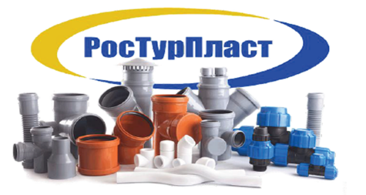

Электроснабжение объекта
В отношении обеспечения надежности электроснабжения установки жилые дома комплекса относятся к I и II категории.
Основными потребителями электрической энергии являются:
- электроприёмники квартир;
- электроприёмники бытовой сети;
- электроприёмники сети рабочего и аварийного освещения;
- электроприёмники систем отопления, вентиляции и кондиционирования;
- электроприёмники систем противопожарной защиты (далее - СПЗ);
- электроприёмники систем водоснабжения;
- лифты.
Напряжение питания силовых электроприемников 380/220В.
Максимальная потребляемая мощность электроприемников здания составляет ВРУ1.2 – 295.3 кВт.
Напряжение сети - ~380/220В. 50Гц.
Cosφ/tgφ – 0.93/ 0.4
Система заземления – TN-С-S.
Расчет электрических нагрузок выполнен в соответствии с СП 256.1325800.2016
Показатели качества электроэнергии нормируются ГОСТ 32144-2013. Значения показателей качества электроэнергии электрической сети не выходят за пределы значений показателей, приведенных в ГОСТ. В отношении обеспечения надежности электроснабжения, проектируемые электроприемники в соответствии с ПУЭ и ведомственными нормами, относятся: к I-й категории – аварийное освещение, противопожарные системы; ко II категории –комплекс остальных электроприемников. Напряжение питания токоприемников здания – 380В, внутреннее освещение предусматривается на напряжение 380/220В.
Отклонения уровня напряжения на зажимах вводных устройств зданий не превышают в послеаварийном режиме при наибольших расчетных нагрузках для электрооборудования - 5%. Контроль качества электроэнергии осуществляется переносными измерительно-вычислительными приборами при включении объекта и при плановых контрольных проверках. Система контроля качества электроэнергии включает в себя использование сертифицированных приборов, обеспечивающих правильное измерение и последующий расчет всех требуемых параметров.

Высота потолков
Высота потолков в квартирах составляет 2,72 м от пола до потолка.
Двери
Размеры дверных проемов стандартные.Входная дверь в квартиру. Размеры чистого дверного проема: 1000*2100 мм; размер двери: 900*2050 мм.
Входная дверь стандартная металлическая ГОСТ 31173-2016.
- межкомнатные двери 800*2000 мм
- дверь в санузел 700*2000 мм
Окна
Особенность фасада жилого комплекса заключается в частичном витражном остеклении.
С увеличением этажности увеличивается процент витражного остекления.
Остекление делится на 3 типа:
1. На высоте 1200 мм от пола (3-10 этаж);
2. На высоте 900 мм от пола (11-18 этаж);
3. Витраж – «Окна в пол» (19-23 этаж).
Интернет провайдеры и телевидение
В каждом жилом здании предусматривается монтаж радиотрансляционной сети, эфирного коллективного телевиденья, системы контроля и управления доступом (СКУД).
Монтажные работы по прокладке телефонной сети и интернет в квартире осуществляются силами собственников или поставщиками услуг после ввода дома в эксплуатацию.

Коммерческие помещения
При проектировании ЖК URAL был составлен оптимальный торговый профиль каждого помещения. Это связано с тем, что жилой комплекс ориентирован, в первую очередь, на создание комфортной среды проживания.
Фасадные решения
Рисунок 67. Концепция фасада ЖК URAL
Фасад ЖК URAL образует монолитный железобетонный каркас с элементами вентилируемого фасада и облицовочного кирпича Стиль фасада современный.

Технические параметры
Общая площадь встроенных коммерческих помещений составляет 4138,45 м2 и общее количество - 33 единицы.
Класс ответственности здания – II. Степень огнестойкости здания – I.
Основные характеристики коммерческих помещений:
- расположение в комплексе – 2 этаж каждой БС и 1 и 2 этажи в БС1 и БС12;
- подъезд – с внешней стороны комплекса;
- Вход в коммерцию с внешней стороны осуществляется через лифт или лестницу с 1-го на 2-ой этаж. С внутренней стороны двора вход осуществляется со стилобата сразу на 2ой этаж;
- Коммерческие помещения 1 и 2 этажей: от 45,03 кв.м до 253,7 кв.м (общей площадью 4138,27 кв.м).
- Высота потолков: 1 этаж - 3,78 м, 2 этаж - 3,02 м.

Технические характеристики офисных помещений:
- стены - бетонные и цементно-песчаные блоки, без отделки.
- потолки - монолитные перекрытия
- водоснабжение, канализация – без разводки
- отделочные работы – возможно проведение прочих отделочных работ по согласованию, индивидуально, с указанием оговоренных работ в договоре участия в долевом строительстве.

Электроснабжение
Электроснабжение предусмотрено от вводно-распределительных устройств ВРУ 1, ВРУ 2 и ВРУ 3.
ВРУ установлены в электрощитовых домов в подвале. На вводе каждое ВРУ комплектуется двумя ручными переключателями, обеспечивающими возможность питания всех электропотребителей соответствующего подразделения от одного ввода при ремонтном или аварийном отключении второго.
В каждом офисе установлены электрощиты, без разводки.

Вентиляция
Для коммерческих помещений предусматриваются приточно-вытяжные системы вентиляции с принудительным побуждением. Воздухообмен осуществляется приточными, вытяжными канальными системами и с помощью приточно-вытяжных установок, снабженных рекуператорами.
Установки размещаются в пространстве подшивного потолка и на кровле коммерческих помещений.
Приточно-вытяжные установки состоят из фильтра, вентиляторов, водяных нагревателей, пластинчатых рекуператоров, шумоглушителей и автоматики.
При пожаре все установки общеобменной вентиляции автоматически отключаются.
Для возможности наладки вентиляционных систем проектом предусматривается установка регулирующих устройств на ответвлениях (вентиляционные решетки с клапаном расхода воздуха), а также используются регуляторы оборотов рабочего колеса вентиляторов.
Для предотвращения распространения шума от работающих вентагрегатов проектом предусматривается применение шумоглушителей и гибких вставок.
Воздуховоды изготавливаются из тонколистовой оцинкованной стали класса «В».
Вентиляционное оборудование, принято российских фирм производителей. В проекте использовано оборудование фирм «ВЕНТС» и «РОВЕН».
Для предотвращения проникания в помещения продуктов горения (дыма) при пожаре проектом предусматривается установка нормально открытых огнезадерживающих клапанов в местах пересечения ими противопожарных преград.
Расходы воздуха и наименование систем вентиляции встраиваемых помещений представлены на схемах графической части.
Скорость движения воздуха в воздуховодах и воздухораспределителях принята с учетом акустических требований.
Места прохода транзитных воздуховодов через стены и перегородки после монтажа уплотнить строительным раствором на всю толщину стен и перегородок.
Все оборудование, строительные и отделочные материалы, используемые при строительстве объекта, наружной и внутренней отделки помещений соответствуют санитарно-гигиеническим требованиям к микроклимату помещений, в т.ч. к качеству воздуха. Используемые материалы имеют сертификаты (соответствия, гигиенические сертификаты), указывающие на безопасность применения продукции (материалов) для отделки помещений.
Принятые проектом системы отопления и вентиляции выполнены с учетом расхода совокупного выделения химических веществ в воздух внутренней среды помещений.
Совокупное выделение химических веществ в воздух внутренней среды помещений с учетом совместного использования строительных материалов и мебели, применяемых в проектируемом строительстве, не превышают величин предельно-допустимых концентраций.

Отопление
Система отопления принята двухтрубная, с поэтажной коллекторной разводкой от вертикальных стояков.
Регулирование отпуска тепла системы отопления предусматривается в ИТП.
В качестве нагревательных приборов приняты стальные панельные радиаторы.
На подводках к отопительным приборам установлены термостатические клапаны с термостатическими элементами.
Для поддержания постоянного перепада давления и ограничения расхода теплоносителя в коллекторных шкафах перед коллекторами системы отопления установлены автоматические балансировочные клапаны.
Удаление воздуха из системы предусматривается с помощью автоматических воздухоотводчиков, установленных в наивысших точках системы под потолком в нишах, с возможностью доступа к ним через дверцу. Для опорожнения системы отопления в нижних точках предусматривается запорная арматура.
Трубопроводы системы отопления приняты из полиэтиленовых труб PEX-a фирмы РОС (или аналогов). Магистральные трубопроводы системы отопления, проложенные по подвалу, подлежат тепловой изоляции из вспененного полиэтилена фирмы «Энергофлекс», кэшированные алюминиевой фольгой (или аналогичные материалы).
Для прохода труб через строительные конструкции стен и перекрытий необходимо предусматривать гильзы. Внутренний диаметр гильзы должен быть на 5-10 мм больше наружного диаметра прокладываемой трубы. Зазор между трубой и гильзой необходимо заделать мягким несгораемым материалом, допускающим продольное перемещение трубы.

Планировки коммерческих этажей
На первом и втором этажах ЖК URAL представлены различные планировки коммерческих помещений.
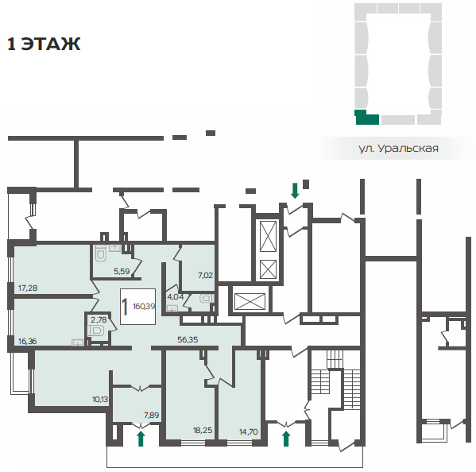
Рисунок 68. План коммерческих помещений 1 этажа БС-1 ЖК URAL
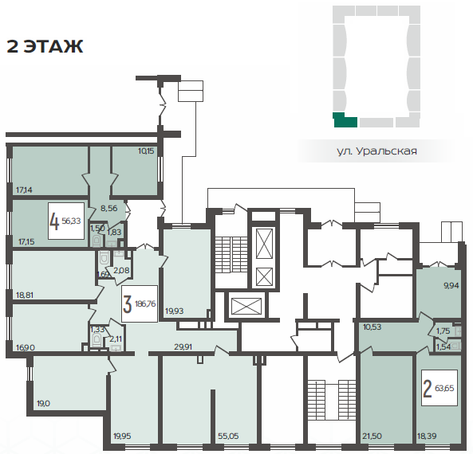
Рисунок 69. План коммерческих помещений 2 этажа БС-1 ЖК URAL
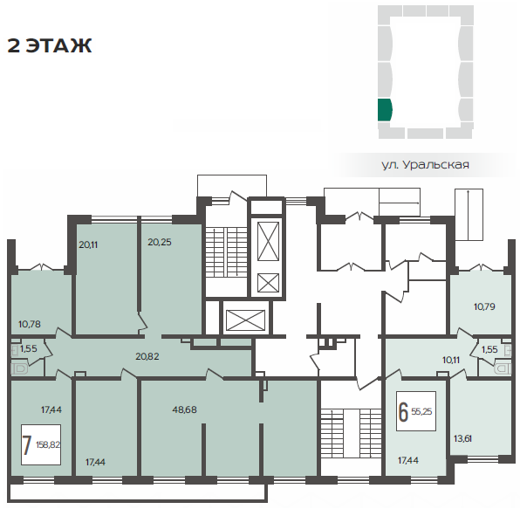
Рисунок 70. План коммерческих помещений 2 этажа БС-2 ЖК URAL
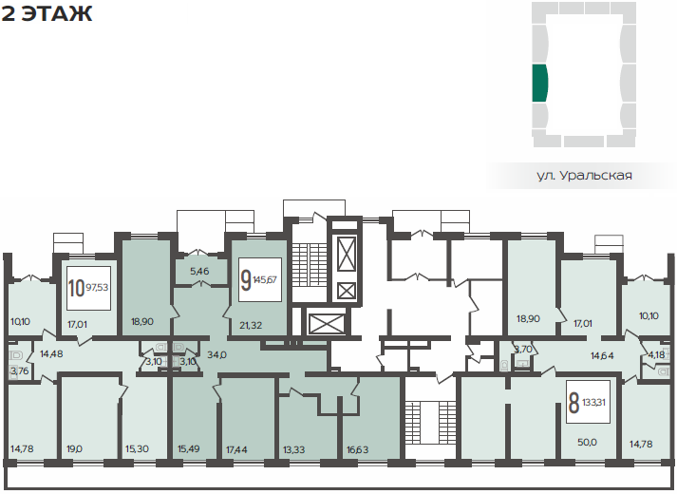
Рисунок 71. План коммерческих помещений 2 этажа БС-3 ЖК URAL
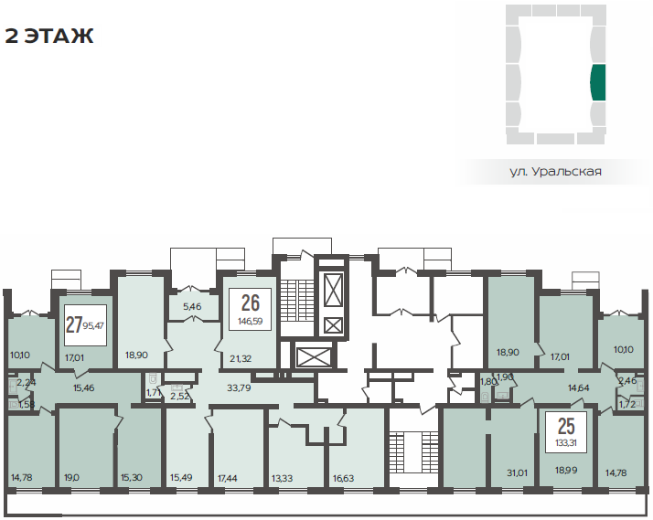
Рисунок 72. План коммерческих помещений 2 этажа БС-10 ЖК URAL
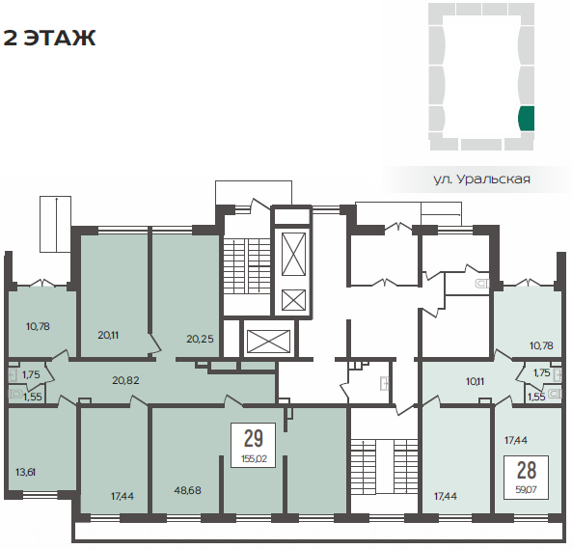
Рисунок 73. План коммерческих помещений 2 этажа БС-11 ЖК URAL
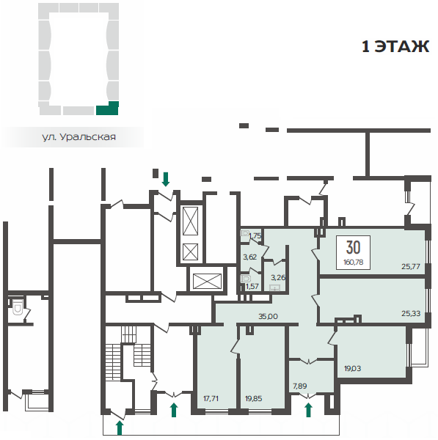
Рисунок 74. План коммерческих помещений 1 этажа БС-12 ЖК URAL
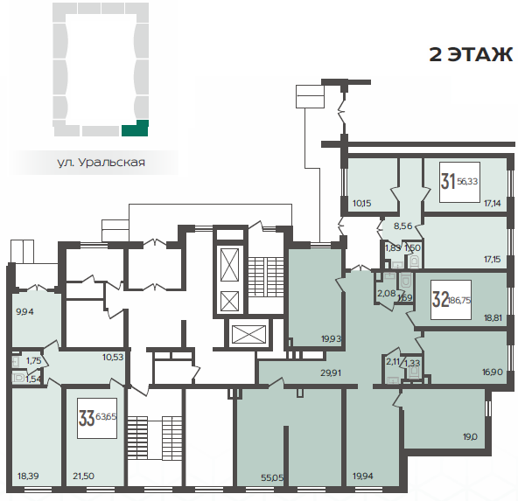
Рисунок 75. План коммерческих помещений 2 этажа БС-12 ЖК URAL

Команда проекта. Холдинг AVA Group
Многопрофильный холдинг в сфере строительства, проектирования и инжиниринга объектов недвижимости. Исполнительность, нацеленность на улучшение результатов, качественное выполнение личных профессиональных задач, которые позволяют достигать лучших результатов в работе всей компании.
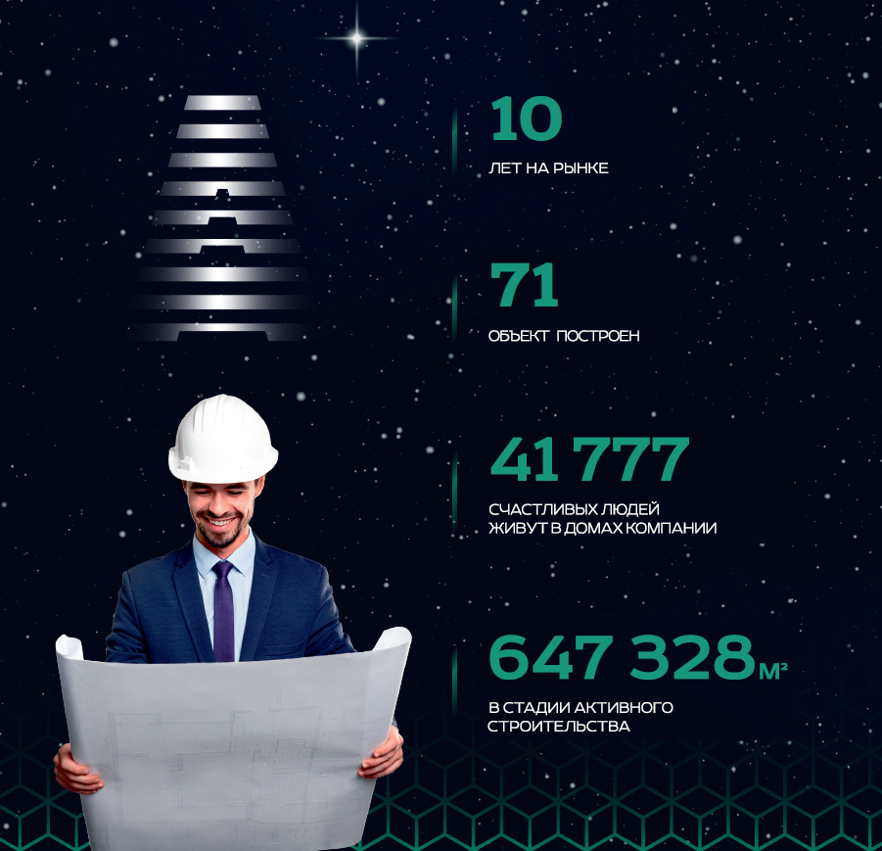

Безопасная покупка
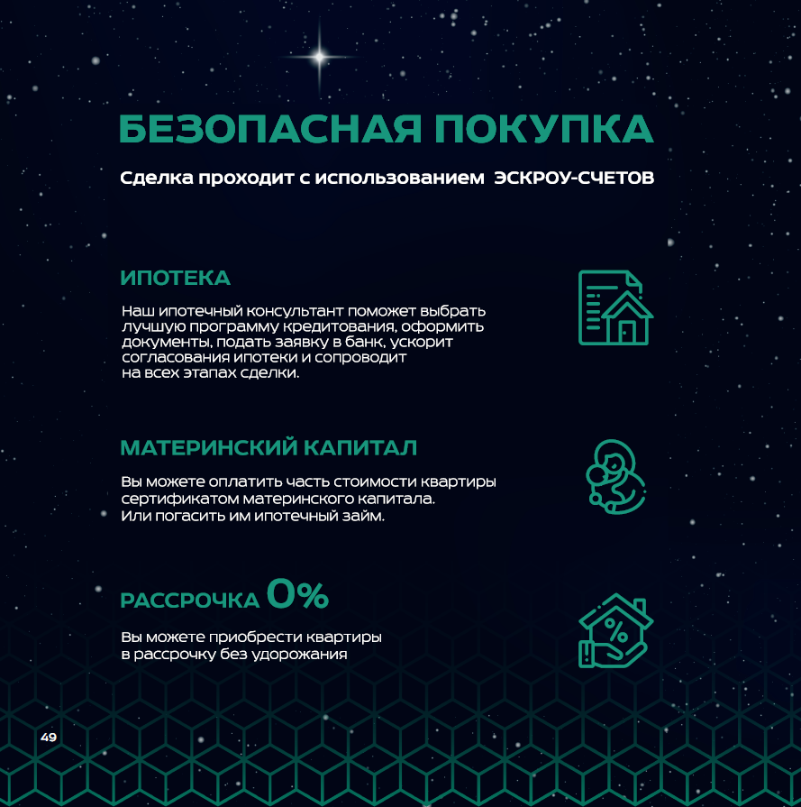

Позиционирование проекта
Позиционирование проекта – комфортный и безопасный жилой комплекс, идеально подходящий для семейной аудитории.
Класс жилого комплекса: комфорт+.
Такому позиционированию способствует окружение (рядом расположен крупный детский торговый центр с развлекательной зоной, крупные торгово-развлекательные центры есть в 5-минутной автомобильной доступности) и конфигурация комплекса – закрытый по периметру двор оптимально подходит именно для детских прогулок. Летом здесь сохраняется комфортная пониженная температура, в нем не будет посторонних людей, он отлично просматривается из окон, выходящих во двор.
Проект обладает рядом слабых сторон: достаточно стесненная площадь территории, высотность здания и высокая плотность посадки, недостаток нормативного количества озеленения, нехватка парковочных мест в объеме 405 машиномест, особенность локации в части расположения вокруг промышленных зон, имеется недостаток спортивных и детских площадок.
В связи с вышеизложенным концепция ЖК URAL должна обладать рядом существенных сильных сторон, чтобы нивелировать рыночные риски, а также поднять комфорт внутри дома до уровня бизнес-класса и создать среду притяжения и гордости жителей ЖК URAL.
Основные преимущества и сильные стороны проекта, являющиеся основой для позиционирования объекта в сегменте комфорт+ с ориентацией на семейную аудиторию:
- качественно благоустроенная и безопасная территория комплекса: наличие внутридомового видеонаблюдения и системы контроля доступа;
- 65% квартир в структуре квартирограммы комплекса приходится на классические 1-комнатные и 2-комнатные квартиры оптимальной площади;
- наличие в проекте квартир различного типа отделки: черновой, предчистовой и «под ключ»;
- концептуальный дизайн каждого подъезда с отражением в оформлении названий драгоценных камней Урала и соответствующий его цвету дизайн;
- привлекательный архитектурный облик проекта, а также продуманные решения: остекленные балконы, предусмотренные на главном фасаде места для установки кондиционеров и декоративные решетки для них, цельностеклянные ограждения балконов;
- скоростное бесшумное лифтовое оборудование;
- развитая торговая инфраструктура в локации.
Ключевым преимуществом для семейной целевой аудитории может стать расширенная социально-бытовая инфраструктура в офисной части (литер 13). К ней относится возможность размещения частного детского сада, собственный фитнес-центр, сервисно-бытовые услуги. Они обеспечат максимальный комфорт и самодостаточность проживания и компенсируют недостаток объектов социальной инфраструктуры локации.
Максимальный комфорт проживания в новом жилом комплексе будет обеспечен высоким качеством строительства, новейшими инженерными разработками и тщательно продуманной инфраструктурой.

Таблица 19 – Целевая аудитория ЖК URAL
Состав 5W | Показатель | Продукт 1 |  | Продукт 2 | Продукт 3 | Продукт 4 | Продукт 5
Продукт | Класс проекта | Комфорт |  | Комфорт | Комфорт | Комфорт | Комфорт
Продукт | Тип лота | Студия |  | 1-комн. | 1-комн. | 2-комн. | 3-комн.
Продукт | Площадь лота | 23,0 - 27,6 |  | 35,3 - 37,3 | 45,5 - 49,1 | 60,1 - 60,7 | 77,36 - 92,9
Продукт | Кол-во лотов | 125 |  | 219 | 34 | 132 | 140
Продукт | Доля лотов от всех остатков | 19% |  | 34% | 5% | 20% | 22%
Продукт | Бюджет лота, млн. руб. | 3,7 - 4,6 |  | 5,0 - 5,4 | 5,8 - 6,4 | 7,1 - 7,7 | 8,2 - 10,3
Социально-демографические характеристики аудитории | Уровень условного дохода семьи | Ниже среднего | Средний | Средний | Средний | Средний | Средний, выше среднего
Социально-демографические характеристики аудитории | Возраст "ядра" аудитории | 25-34 лет | 35-44 лет | 25-34 лет | 25-34 лет | 25-34 лет | 30-40 лет
Социально-демографические характеристики аудитории | Жизненный цикл семьи по Картеру и Мак-Голдрику | Внесемейные (одинокие), молодые семьи | Период приобретения детьми взрослого статуса | Внесемейные (одинокие), период приобретения детьми взрослого статуса | Молодая семья без детей или с 1 ребенком | Молодые семьи с 1-2-мя детьми | Молодые и зрелые пары с 2-3-мя детьми
Социально-демографические характеристики аудитории | Поколение по Хоуву и Штраусу | Поколение Y | Поколение Х | Поколение Y |  |  | На стыке двух поколений (cusper)
Социально-демографические характеристики аудитории | Социальный статус и оценка профиля занятости | Менеджеры среднего звена | Менеджеры высшего звена, владельцы малого бизнеса | Менеджеры среднего звена | Менеджеры среднего и высшего звена | Менеджеры высшего звена | Менеджеры высшего звена, владельцы малого бизнеса
Социально-демографические характеристики аудитории | География проживания | Жители города Краснодара и прибывающие из других населенных пунктов или регионов.
Стиль жизни | Ценности | Готовность к изменениям, возможность выбора, глобальная информированность, техническая грамотность, индивидуализм, стремление учиться в течение всей жизни, неформальность взглядов, надежда на себя | Тратят все свои силы и время на работу ради благополучия своей семьи. Основная задача — дать своим детям все то, чего не было у них: хорошую одежду, современные гаджеты, высшее образование, машину, квартиру и все то, что поможет чувствовать себя комфортно и независимо. | Готовность к изменениям, возможность выбора, глобальная информированность, техническая грамотность, индивидуализм, стремление учиться в течение всей жизни, неформальность взглядов, поиск эмоций, прагматизм, надежда на себя |  |  | Готовность к изменениям, но такие изменения должны привести к стабильности. Много работают, чтобы улучшить уровень жизни своей семьи.
Стиль жизни | Стремления | Свобода и гибкость | Баланс работа\жизнь | Свобода и гибкость |  |  | Комфортная жизнь
Стиль жизни | Выбор действий при стрессе | занимаются спортом (29%); общаются с друзьями, близкими (27%); сидят в социальных сетях (19%); серфят в интернете (19%); смотрят сериалы (15%) | общаются с друзьями, близкими (35%); занимаются спортом (23%); сидеть в социальных сетях (12%); курят (12%); серфят в интернете (11%) | занимаются спортом (29%); общаются с друзьями, близкими (27%); сидят в социальных сетях (19%); серфят в интернете (19%); смотрят сериалы (15%) |  |  | общаются с друзьями, близкими (30%); занимаются спортом (27%); сидят в соцсетях (17%); курят (14%).
Стиль потребления | Как покупают | Ищут в онлайн магазинах товары с наиболее выгодной ценой. Читают отзывы, смотрят фотографии. | Предпочитают офлайн-покупки, но активно осваивают онлайн-шопинг. Они выбирают места, где можно купить все и сразу, экономя драгоценное время. | Предпочитают онлайн-шопинг.  53% всех онлайн-покупок осуществляется именно миллениалами. В основном покупки с помощью смартфонов (73%).  Прежде чем приобрести товар в Интернете, читают отзывы, смотрят фотографии, посещают страницы компаний в соцсетях, сравнивают цены, ищут скидки. |  |  | Ищут онлайн или офлайн магазины, где можно купить все и сразу по выгодным ценам.
Стиль потребления | Частота интернет-покупок | Часто совершают покупки в интернете | Совершают покупки в интернете со средней активностью | Часто совершают покупки в интернете |  |  | Часто совершают покупки в интернете
Стиль потребления | На что тратят | 1. Супермаркеты  2. Коммунальные платежи, связь и интернет, расходы на транспорт  3. Одежда и аксессуары  4. Отдых и развлечения | 1. Супермаркеты  2. Товары для дома  3. Красота и здоровье  4. Отдых и развлечения  5. Одежда и аксессуары | 1. Супермаркеты  2. Одежда и аксессуары  3. Отдых и развлечения  4. Красота и здоровье  5. Товары для дома |  |  | 1. Супермаркеты  2. Одежда, аксессуары  3. Рестораны и кафе  4. Отдых и развлечения  5. Красота, здоровье
Стиль потребления | На что копят | 1. Крупные покупки  2. Отдых  3. Образование | 1. Формирование финансового резерва  2. Отдых  3. Покупки  4. Образование  5. Ремонт | 1. Крупные покупки  2. Отдых  3. Образование  4. Ремонт |  |  | 1. Формирование финансового резерва  2. Отдых  3. Покупки  4. Образование  5. Открытие собственного бизнеса
Стиль потребления | Отношение к крупным покупкам на примере автомобиля | Скорее пользуются общественным транспортом, могут использовать каршеринг или купить недорогую поддерженную машину (т.к. недостаток средств). | Выбирают практичное авто | Последние технические новинки очень важны для этого поколения. Могут пользоваться каршерингом, пока не накопили на собственное авто. Могут купить обычное авто и сделать его уникальным. |  |  | Выбирают комфортное авто известного бренда.
Стиль потребления | Взаимоотношения с брендами | Привлекает все необычное и новое, то, что до них еще никто не пробовал. Стремятся успевать за всеми тенденциями, быть в курсе последних новостей. | Тщательно изучают товар и не купят продукт, пока не получат о нем максимально полную информацию. Удобство при выборе и поиске товаров играет важную роль. Интересует возможность купить много разных товаров хорошего качества в одном месте, сделать это очень быстро и сэкономить время. | Привлекает все необычное и новое, то, что до них еще никто не пробовал. При этом у них очень высокие требования к сервису. Стремятся успевать за всеми тенденциями, быть в курсе последних новостей. |  |  | Выбирают бренды, которые имеют оптимальное соотношение цена\качество.
Медиапредпочтения | Структура потребления рекламных каналов | 73% смотрят ТВ раз в неделю или чаще  59% обращают внимание на наружную рекламу  47% слушают радио  97% пользуются интернетом (тратят время: соц.сети, аудиостриминг, подкасты, Онлайн ТВ, Онлайн издания, Игры)  96% сидят в соц. сетях  56% смотрят видео в интернете  43% слушают музыку онлайн | 82% смотрят ТВ раз в неделю или чаще  65% обращают внимание на наружную рекламу  40% Читают СМИ  96% пользуются интернетом (могут играть в онлайн-игры)  91% сидят в социальных сетях  51% смотрят видео в интернете | 73% смотрят ТВ раз в неделю или чаще  59% обращают внимание на наружную рекламу  47% слушают радио  97% пользуются интернетом (тратят время: соц.сети, аудиостриминг, подкасты, Онлайн ТВ, Онлайн издания, Игры)  96% сидят в соц. сетях  56% смотрят видео в интернете  43% слушают музыку онлайн |  |  | 77% смотрят ТВ раз в неделю или чаще  61% обращают внимание на наружную рекламу  97% пользуются интернетом  45% читают онлайн-новости  94% сидят в соц. сетях  53% смотрят видео в интернете  40% слушают музыку онлайн
Медиапредпочтения | Часто используемые приложения ТОП-5 | Whatsapp, Яндекс, Вконтакте, Google, Ютуб | Whatsapp, Яндекс, Google, Вконтакте, Ютуб | Whatsapp, Яндекс, Вконтакте, Google, Ютуб |  |  | Whatsapp, Яндекс, Вконтакте, Google, Ютуб
Медиапредпочтения | Предпочтительные каналы на ТВ | ТНТ, СТС, 2х2 | ТНТ, СТС, НТВ, Перец, развлекательные каналы | ТНТ, СТС, 2х2 |  |  | ТНТ, СТС, НТВ, Перец, развлекательные каналы
Медиапредпочтения | Предпочтительные радио | Энерджи, DFM, Радио Рекорд, Новое, Европа плюс | Ретро, Дорожное, Русское, Европа плюс, Авторадио | Энерджи, DFM, Радио Рекорд, Новое, Европа плюс |  |  | Энерджи, DFM, Европа плюс, Камеди Радио
Гипотезы о психотипе большинства покупателей | Типология потребителей | Обыватели
Гипотезы о психотипе большинства покупателей | Описание типа | Они работают для того, чтобы зарабатывать деньги и благоустраивать свой дом.  Именно таким образом они стремятся к стабильности. Предпочитают, чтобы все как у людей или не хуже, чем у людей. Чтобы было «все включено». Они не любят крайностей и следуют устоявшемуся укладу жизни. Набор материальных благ, к которым стремятся обыватели: квартира, машина, дача, бытовая техника, качественная, но недорогая одежда.
Гипотезы о психотипе большинства покупателей | Ценности | Семья, быт. Наличие денег, как фактор стабильности. В свою очередь стабильность воспринимается обывателями как семейное благополучие.
Гипотезы о психотипе большинства покупателей | Досуг | Просмотр телевизора, чтение легкой литературы, прогулки с семьей, совместные походы по магазинам, общение с друзьями, семейные праздники, поездки к родственникам
Гипотезы о психотипе большинства покупателей | Покупательское поведение и воздействие | Экономные и рациональные потребители. Обыватели отдают предпочтение проверенным маркам средней ценовой категории, оценивая их функциональность и обоснованность трат.
Гипотезы о психотипе большинства покупателей | Триггеры и сильные стороны ЖК с точки зрения группы | Для них очень важен дом как символ стабильности и благосостояние семьи. Выбирают то, где можно получить намного больше в сравнении с другими ЖК за те же деньги. Например, квартира + парковка в подарок.  При выборе квартиры в строящихся домах ориентируются на посылы: «Скидка — 10%. Потом поднимаем цены на 10%»
Мотивация | Цели приобретения и какую проблему решают | 1. Переезд из близлежащих населенных пунктов  2. Переезд в связи с началом самостоятельной жизни | 1. Покупка жилья для ребенка.  2. Покупка жилья под сдачу. | 1. Переезд из близлежащих населенных пунктов  2. Покупка жилья для самостоятельного проживания. | 1. Покупка жилья для самостоятельного проживания при вступлении в брак, рождении ребенка. | 1. Покупка в связи с переездом или расширением жил. площади
Мотивация | Основные страхи | 1. Отсутствие инфраструктуры  2. Общие потенциальные страхи ЦА: не достроят в срок; построят не то, что обещали; стройка ведется с нарушениями норм
Время для покупки | Момент удобного времени покупки | 1. Устройство на работу в городе, переезд в Краснодар  2. Нужно начать самостоятельную жизнь | 1. Ребенку нужно начать самостоятельную жизнь  2. Есть накопления, нужно вложить | 1. Устройство на работу в городе, переезд в Краснодар. | 1. Переезд в Краснодар.  2. Планируют рождение детей или уже родился 1-й | 1. Переезд в Краснодар.  2. Родился 1-й или уже 2-й ребенок, тесно жить в 1-комн., нужна 2-комн. квартира. | 1. Переезд в Краснодар.  2. Родился 2-й или 3-й ребенок, тесно жить, бюджет позволяет 3-комн. квартиру
Канал сбыта | Способ приобретения | Ипотека | Ипотека, полная оплата | Ипотека | Полная оплата, рассрочка, ипотека | Ипотека, продажа собственного жилья, материнский капитал | Ипотека, продажа собственного жилья, материнский капитал, полная оплата
Канал сбыта | Возможные точки контакта и влияния на выбор | Соц.сети, паблики о Краснодаре, реклама в поисковиках, реклама в видеохостингах, ютуб-каналы о недвижимости в Краснодаре, о переезде, Подкасты, сайты отзовики | Соц.сети, паблики о Краснодаре, реклама в поисковиках, реклама в видеохостингах, ютуб-каналы о недвижимости в Краснодаре, о переезде, ТВ, радио | Соц.сети, паблики о Краснодаре, реклама в поисковиках, реклама в видеохостингах, ютуб-каналы о недвижимости в Краснодаре, о переезде, подкасты, онлайн СМИ, сайты-отзовики |  |  | Соц.сети, паблики о Краснодаре, реклама в поисковиках, реклама в видеохостингах, ютуб-каналы о недвижимости в Краснодаре, о переезде, подкасты, онлайн СМИ
Канал сбыта | Рекомендации по тональности рекламы | 1. Упор на уникальность проекта.  2. Ненавязчивость  3. Позиционирование продукта как новинки на рынке, оригинальная идея.  4. Данный продукт - компатное жилье, которое вмещает все нужное для самостоятельной жизни. | 1.Подробное описание товаров и услуг с указанием всех преимуществ  2. Прописан четкий алгоритм действий (пошаговая инструкция до покупки товара/услуги).  3. Созданы все условия для быстрой удобной покупки.  4. Комфорт для жизни вашей семьи. | 1. Упор на уникальность проекта.  2. Ненавязчивость  3. Позиционирование продукта как новинки на рынке, оригинальная идея. |  |  | 1. Индивидуальные предложения: комфортные планировки, улучшенные МОПы.  2. Обоснование покупки как выгодной инвестиции.  3. Предложение «больше за меньшую цену».

УТП проекта и акценты для продвижения
- семейный комплекс (современные детские и спортивные площадки, атмосферные зоны отдыха с архитектурными объектами индивидуального исполнения);
- высокая транспортная доступность (расположен вблизи от городских магистралей, выезд на трассу М4 «ДОН», общественный транспорт);
- развитая собственная инфраструктура (коммерческие, сервисные и бытовые помещения на территории);
- близость к городской инфраструктуре (рядом расположены крупные детские магазины, ТРК, строительные и продуктовые гипермаркеты);
- безопасность и обособленность (закрытый двор, видеонаблюдение, ландшафтный дизайн территории, места для активного отдыха, защита от солнца и дождя);
- большая 2-уровневая парковка (рассчитанная более чем на 800 автомобилей);
- комфортабельность и эргономичность (стильные архитектурные решения, сплит-боксы, функциональные планировки, панорамные лоджии).

Целевая аудитория проекта
Нацеленность на семейную аудиторию исходит прежде всего из структуры квартирограммы и особенностей планировок:
- 20% студий обеспечивают спрос со стороны людей без семьи (а также инвесторов);
- 41% классических 1-комнатных квартир оптимально подходят для первого жилья молодой семьи без детей или с 1-м ребенком;
- 24% двухкомнатных квартир оптимальной площади ориентированы на проживание аналогичной семьи;
- 15% компактных 3-комнатных квартир будут востребованы молодыми семьями с 2-3 детьми.

